2016-2017学年第一学期预警学生学情分析报告
报告提要

2016-2017学年第一学期（第五期、五期，下同）纳入分析数据有预警学生2328人，在校在籍本科学生基数232974人，全校不及格课程学生基数7831人，预警学生不及格课程14167门次（1545门课），全校不及格课程25899门次（2165门课）。其中，预警学生占在校在籍本科生总数的9.71%，同比2015-2016学年第一学期（第三期、三期，下同）下降7.77%；预警学生人均不及格课程6.09门，同比第三期下降7.73%；预警学生涉及84个专业，47个民族。
一、本期基础数据统计特征
（1）理工科学院人数及比例明显高于文科类学院，预警人数较多或比例超过10%的学院有7个，其中5个是理工类（详见P1，表1.1）；
（2）预警专业数量文多理少（详见P2，图1.1），但理科专业的人数多出文科专业一倍；
（3）汉、回、土家、苗、壮、藏、蒙古，共1711人，占预警学生总数73.50%（详见P4 图1.2），汉族人数最多，少数民族预警比例普遍高于汉族（详见P4 表1.3）；
（4）大一到大二仍是预警高发阶段（详见P5 图1.3）；
（5）预警学生地域性明显，西藏、黑龙江、青海、新疆四地，预警比例均超过20%（详见P6 表1.5）；
（6）学籍异动学生较多，除留级外，其他学籍异动被预警比例不高。（详见P7 表1.6）
（7）多人被预警的宿舍较多（详见P 8表1.8）。
（8）人口较少少数民族和新疆籍、藏族预警学生保持常态。（详见P15表1.15、表1.16,P24表2.4、P24图2.11）
二、预警学生不及格课程情况
（1）6类预警趋势的学院区分明显，有一定规律。（详见P10 表1.10，图2.1-2.6）
（2）本期预警正态分布趋势更明显、预警均值降低（详见P22 图2.8、P23图2.9）。
（3） 预警学生通识必修和学科基础必修课程不及格的基数与比重均较大（详见P12 表1.11）。
（4）全校1-5门课程不及格学生占主体地位，其次是6-10门。（详见P 13表1.13）
（5）重修通过率明显高于未重修学生，尤其是预警学生。（详见P14 表1.14）
三、持续预警学生群体特征
（1）6个学院持续预警学生比重较大。（详见P26 表2.7）
（2）理工科学院各专业预警人数和程度都高于文科学院，但已呈现改善态势。（详见P27表 2.8）
（3）男生持续预警的总量高于女生，持续预警的次数越多，（男：女）比例分值越高，且明显高于本学期预警学生的总体男女比例（除近两次预警）。（详见P28 表2.9）
（4）有21个民族的预警学生在各类预警中占有一定人数，从预警人数来看，呈四个梯队。（详见P29表2.10）
（5）预警对持续预警学生的效果初显，各期同比周期性显著，学院在第三期预警形成稳定状态，四期、五期预警效果显著。（详见P30 表2.11-2.13）从年级分布来看，也体现这一特征。（详见P31 图2.12）
四、辅导课程情况
2016-2017学年第一学期学业发展中心共开设12门辅导课程。其中学校学业发展中心开设4门课程，参与学生338人，198人通过，通过率58.58%（详见P32 表3.2）；学院学业发展中心开设8门课程，参与学生247人，203人通过，通过率82.19%（详见P 33表3.3）。共584有效学时，预计发放学业辅导课时的课程金额为29200元。
五、对策建议
（1）加强蓝色预警和黄色预警对象的跟进帮扶。把握好三个节点，一是学前预警的大一新生，召开专门的座谈会，商讨帮扶协议建档，并持续跟踪；二是大一下学期至大二上学期新增预警的高发期，务必督促学生转变积极学习生活态度、心理、方式方法，积极努力寻找帮扶，学院也要做好积极应对；三是高年级持续预警学生，在做好学业帮扶的同时，并积极疏导学生因延期毕业、退学、休学等造成的身心不适，努力克服困难。
（2）关注重点地域、重点民族、持续预警等群体的过程管理与重点帮扶。各学院需密切关注尤其是西藏、黑龙江、青海、新疆四地预警比例大且人数较多的学生；一方面关注边疆地区小少数民族学生的同时，也要加强对汉、回、土家、苗、壮、藏、蒙古等民族预警人数较多群体学生学业帮扶。
（3）高度重视宿舍环境对学业发展的重要影响。如部分预警学生宿舍信息不完善（详见P7 表1.7）。一方面我校信息化还有待加强，学校层面应该进一步打破信息壁垒，各部门应建立协调推进机制，完善信息服务；一方面部分学院对学生基本信息维护督促还有待加强，扎实落实两级管理制度；还有一定数量的学生维护个人信息意愿不强，这部分学生应及时发现，强化价值观教育，务必使其对个人对自己在学校应该肩负的责任和义务有清醒认识并努力践行。
（4）调整补课政策。建议学校层面出台针对补课、重修等情况的学生相关指导政策，尤其是加大对必修课程的补考政策落实，如取消补考制度，给学生免费重修一次，加强课堂教学环节，督促学生参加重修并跟踪管理,督促参加重修并跟踪管理。
（5）加强学业预警的数据精准管理，加强对学院学业发展管理的绩效督查。本期预警各学院预警名单出现不同程度的信息误差或信息不全，一定程度反映部分学院在数据精准管理方面落实不够。（详见P25 表2.6）
（6）加强对教师与学生的学业预警与学业帮扶政策宣传。目前大部分学院和教师没有尝试设置课外学时，辅导课程还处于观望期。另一方面，学院组织学业困难学生参与辅导课程也有待加强，还需学校进一步宣传和落实。
（7）健全学业发展长效发展机制，制定一系列相关制度。综合测评，全员导师制、注册导生制、奖学金预申报制度。
六、本期预警有增改情况
本学期学业预警情况良好，数据收集处理有进一步规范。如对民族类别的筛选，将国家法定56个民族外的类别归为“其他”；比对民族、专业人数等各类数据计算基数，进一步测算比值；采用学院当前学院预警人数百分比、预警人均不及格课程门次、全院人均不及格课程门次三个维度划分各学院类型，并依次展开对比分析；梯队测算各类预警学生和全校学生不及格课程均值，以及百分比；核实学籍异动且不及格课程名单，宿舍预警超过4人的宿舍号名单，为下一步落实预警机制，校验信息系统提供支持；运用SPSS赋值各预警类别，计算并比较均值、显著性，验证持续预警学生预警状态。

七、报告结构设计

序号 | 一级要点 | 二级要点 | 三级要点
1 | 基本信息部分 | 预警学生 | 学院、专业、年级、民族、性别、预警类别、生源地、公寓、学籍、人口较少民族、部分边疆地区预警、多维度等
1 | 基本信息部分 | 不及格课程 | 挂科门次、课程不及格人数、课程类型、考试次数等
2 | 各学期预警对比部分 | 全校预警学生 | 校级层面、学院、专业、民族、年级、挂科门数、预警类别、人口较少民族、部分边疆地区预警等
2 | 各学期预警对比部分 | 持续预警学生 | 学院、专业、性别、民族、预警类别、生源地、预警级别变更数据等
3 | 课程辅导部分 | 辅导课程 | 学业发展公共课、专业课简介及效果
4 | 帮扶路劲探索 | 中心建设 | 评优评先、“小民同学”团队、辅导课程、辅导工作室及导生团队、学业发展追踪研究
4 | 帮扶路劲探索 | 下一步努力方向

目录（一）
第一章 2016-2017学年第一学期学业预警学生情况分析 1
一、数据来源 1
二、预警学生基本情况 1
三、预警学生不及格课程情况 10
四、人口较少民族，部分边疆地区学生学业预警情况 14
第二章 各学期的学业预警学生对比分析 17
一、全校整体预警概况对比分析 17
二、预警学生基本情况对比分析 17
三、基于持续预警学生对比分析 25
第三章 2016-2017学年第一学期学业辅导课程情况 32
一、课程辅导简介 32
二、学业发展中心辅导课程开课情况 32
三、辅导课程下一步努力方向 34
第四章 学业发展中心学业帮扶路径探索 35
一、学业发展中心建设现状 35
二、下一步努力方向 36

目录（二）
第一章 2016-2017学年第一学期学业预警学生情况分析
表1. 1：2016-2017学年第一学期各学院预警学生统计情况 1
表1. 2：2016-2017学年第一学期前35个专业预警学生统计情况 3
表1. 3：2016-2017学年第一学期预警学生民族分布 4
表1. 4：2016-2017学年第一学期预警学生类别分布情况 5
表1. 5：2016-2017学年第一学期预警学生生源地分布情况 6
表1. 6：2016-2017学年第一学期预警学生学籍地分布情况 7
表1. 7：2016-2017学年第一学期预警学生宿舍地分布情况 7
表1. 8：2016-2017学年第一学期预警学生超过4人的宿舍号分布情况 8
表1. 9：2016-2017学年第一学期各省预警超过100人排名前5个专业分布情况 9
表1. 10：2016-2017学年第一学期各学院预警学生不及格课程门次分布情况 10
表1. 11：2016-2017学年第一学期预警学生不及格课程科目分布情况 12
表1. 12：2016-2017学年第一学期预警学生不及格课程类型情况 13
表1. 13：2016-2017学年第一学期预警学生不及格课程门数情况 13
表1. 14：2016-2017学年第一学期预警学生不及格课程重修情况 14
表1. 15：2016-2017学年第一学期人口较少民族学生预警情况 15
表1. 16：2016-2017学年第一学期新疆籍学生预警情况 15
表1. 17：2016-2017学年第一学期10名预科学生预警情况 16
图1. 1：2016-2017学年第一学期预警人数最多前17个专业情况 2
图1. 2：2016-2017学年第一学期预警学生最多前17个民族分布情况 4
图1. 3：2016-2017学年第一学期预警学生年级分布情况 5
第二章 各学期的学业预警学生对比分析
表2. 1：全校各学期预警概况 17
表2. 2：全校各学期各预警学生专业对比（前十个专业） 20
表2. 3：：全校各学期各预警学生民族对比（预警学生人数前十） 21
表2. 4：全校各学期人口较少民族预警学生情况对比 24
表2. 5：全校各学期新疆籍预警学生情况对比 24
表2. 6：2016-2017学年第一学期预警级别人次变更情况（第五期） 25
表2. 7：2016-2017学年第一学期各学院持续预警学生分布 26
表2. 8：2016-2017学年第一学期各类持续预警学生专业排名前十分布 27
表2. 9：2016-2017学年第一学期各类持续预警学生性别情况 28
表2. 10：2016-2017学年第一学期各类持续预警学生民族分布情况 29
表2. 11：2016-2017学年第一学期各类持续预警学生预警类别均值比较 30
表2. 12：2016-2017学年第一学期各类持续预警学生预警类别相关性比较 30
表2. 13：2016-2017学年第一学期各类持续预警学生预警类别差异性比较 31
图2. 1：A类学院各学期预警学生百分比对比 17
图2. 2：B类学院各学期预警学生百分比对比 18
图2. 3：C类学院各学期预警学生百分比对比 18
图2. 4：D类学院各学期预警学生百分比对比 19
图2. 5：E类学院各学期预警学生百分比对比 19
图2. 6：F类学院各学期预警学生百分比对比 20
图2. 7：各学期预警学生年级组成分布（预警学生） 22
图2. 8：各学期预警学生年级组成分布（全校学生） 22
图2. 9：同期预警学生的挂科门数对比 23
图2. 10：同期预警学生的预警类别对比 23
图2. 11：藏族预警学生的各期对比 24
图2. 12：2016-2017学年第一学期各类持续预警学生年级对比 31
第三章 2016-2017学年第一学期学业辅导课程情况
表3. 1：各学院公共课程辅导报名情况 32
表3. 2：2016-2017学年第二学期公共课程辅导效果 32
表3. 3：2016-2017学年第一学期各学院专业课程辅导效果 33

第一章 2016-2017学年第一学期学业预警学生情况分析

一、数据来源
1、学业预警学生人数
各学院学业发展分中心共上报2345人，其中电信学院5人即将复学，预科预警10人，民社新增2人（截止上报预警名单）未纳入分析，最终确认纳入分析的本科生预警学生2328人。
2、预警学生不及格课程门次
数据由教务系统导出，数据截至2017年2月19日，去重后全校不及格课程共26089门次。经筛选预警本科学生不及格课程共14167门次,全校本科生不及格课程共25899门次，涉及到2010-2011学年到2016-2017学年本科在校在籍学生7831人。
3、全校本预科学生人数
学生信息系统2017年2月19日采集的在校在籍学生实际人数24440人，其中预科466人，最终确认纳入分析的本科学生23974。

二、预警学生基本情况
1、预警学生学院分布情况
如下表1.1所示，总体上2016-2017学年度第一学期理工科学院人数及比例明显高于文科类学院。预警人数较多或比例超过10%的学院是电子信息工程学院（470人，27.96%）、生物医学工程学院（180人，21.87%）、药学院（172人、15.43%）、数学与统计学院（140人，14.31%）、化学与材料科学学院（172人，13.10%）、公共管理学院（119，13.06）、资源与环境学院（82，12.28%）。

表1. 1：2016-2017学年第一学期各学院预警学生统计情况
序号 | 学院 | 预警人数 | 学院基数 | 百分比
1 | 电子信息工程学院 | 470 | 1681 | 27.96%
2 | 生物医学工程学院 | 180 | 823 | 21.87%
3 | 药学院 | 172 | 1115 | 15.43%
4 | 数学与统计学学院 | 140 | 978 | 14.31%
5 | 化学与材料科学学院 | 172 | 1313 | 13.10%
6 | 公共管理学院 | 119 | 911 | 13.06%
7 | 资源与环境学院 | 82 | 668 | 12.28%
8 | 生命科学学院 | 84 | 870 | 9.66%
9 | 计算机科学学院 | 217 | 2348 | 9.24%
10 | 管理学院 | 207 | 2400 | 8.63%
11 | 体育学院 | 24 | 323 | 7.43%
12 | 经济学院 | 174 | 2934 | 5.93%
13 | 马克思主义学院 | 15 | 271 | 5.54%
14 | 法学院 | 64 | 1366 | 4.69%
15 | 外语学院 | 46 | 1005 | 4.58%
16 | 民族学与社会学学院 | 34 | 886 | 3.84%
17 | 文学与新闻传播学院 | 74 | 1960 | 3.78%
18 | 教育学院 | 17 | 531 | 3.20%
19 | 美术学院 | 33 | 1293 | 2.55%
20 | 音乐舞蹈学院 | 4 | 298 | 1.34%
总计 |  | 2328 | 23974 | 9.71%

2、预警学生专业分布情况
理工科类专业学生预警程度高于文科类专业的学生。预警学生共涉及84个专业学生，其中理工科类专业32个，共1517人；文科类专业52个，共811人，详细情况见附表1和附表2。
预警人数较多的前17个专业，14个理科，3个文科，且文科类专业较靠后。以下是预警学生所属专业前17个专业分布情况，如图1.1所示：

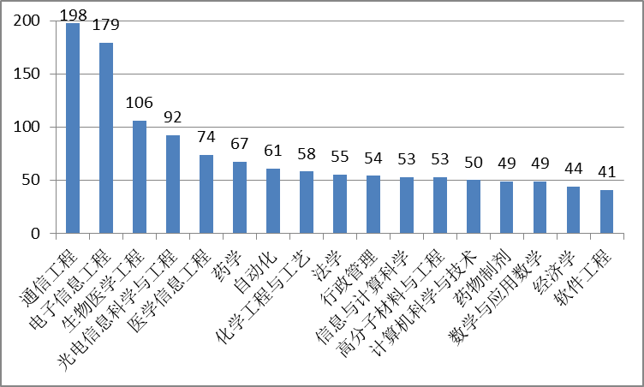
图1. 1：2016-2017学年第一学期预警人数最多前17个专业情况

预警学生所涉及84个专业的学生基数共23134人，专业预警百分比均值10.06%，有35个专业（共1575人）预警百分比值（17.42%）超过平均水平，其中统计学（1人）与光信息科学与技术（1人）是延期毕业学生。

表1. 2：2016-2017学年第一学期前35个专业预警学生统计情况
序号 | 专业名称 | 预警人数 | 专业人数 | 百分比
1 | 统计学 | 1 | 2 | 50.00%
2 | 光电信息科学与工程 | 92 | 291 | 31.62%
3 | 电子信息工程 | 179 | 621 | 28.82%
4 | 音乐学（钢琴） | 3 | 11 | 27.27%
5 | 化学工程与工艺 | 58 | 216 | 26.85%
6 | 通信工程 | 198 | 760 | 26.05%
7 | 生物医学工程 | 106 | 470 | 22.55%
8 | 医学信息工程 | 74 | 343 | 21.57%
9 | 市场营销 | 28 | 146 | 19.18%
10 | 公共事业管理 | 22 | 116 | 18.97%
11 | 药学 | 67 | 386 | 17.36%
12 | 土地资源管理 | 10 | 58 | 17.24%
13 | 信息与计算科学 | 53 | 321 | 16.51%
14 | 自动化 | 61 | 370 | 16.49%
15 | 数学与应用数学 | 49 | 298 | 16.44%
16 | 高分子材料与工程 | 53 | 335 | 15.82%
17 | 化学生物学 | 20 | 136 | 14.71%
18 | 药物制剂 | 49 | 338 | 14.50%
19 | 环境工程 | 37 | 261 | 14.18%
20 | 药物分析 | 36 | 255 | 14.12%
21 | 旅游管理 | 31 | 230 | 13.48%
22 | 行政管理 | 54 | 403 | 13.40%
23 | 网络工程 | 38 | 289 | 13.15%
24 | 服装与服饰设计（服装设计与表演） | 3 | 24 | 12.50%
25 | 环境科学 | 13 | 113 | 11.50%
26 | 水文与水资源工程 | 14 | 124 | 11.29%
27 | 生物工程 | 29 | 261 | 11.11%
28 | 光信息科学与技术 | 1 | 9 | 11.11%
29 | 保险学 | 25 | 231 | 10.82%
30 | 食品质量与安全 | 25 | 233 | 10.73%
31 | 信息管理与信息系统 | 30 | 281 | 10.68%
32 | 资源环境科学 | 18 | 169 | 10.65%
33 | 人力资源管理 | 38 | 358 | 10.61%
34 | 应用统计学 | 37 | 357 | 10.36%
35 | 智能科学与技术 | 23 | 227 | 10.13%
总计 |  | 1575 | 9043 | 17.42%
3、预警学生民族分布情况
本次预警学生涉及47个民族，其学生基数共24388人，学生预警平均比例为9.55%。其中有7个民族预警学生超过100人，其中汉族学生预警人数最多，共686人，占全校预警学生总数的29.47%。其次回族274人，土家族231人，藏族131人,苗族130人，蒙古族130人,壮族129人。
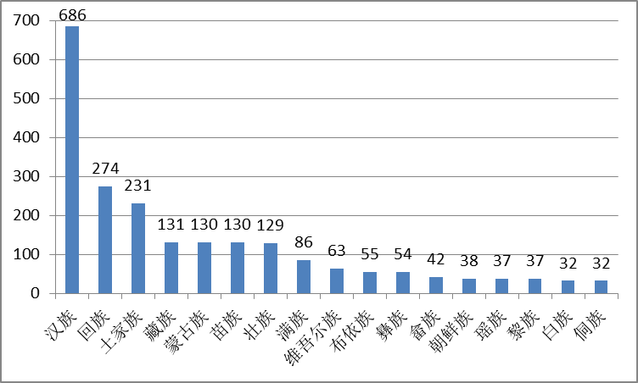
图1. 2：2016-2017学年第一学期预警学生最多前17个民族分布情况

边疆民族及人口较少民族学生被预警比例高于其他民族，少数民族学生被预警比例高于汉族。其中预警人数较多且比例较大的民族中，藏族学生预警比例最高，共131人，占全校藏族学生的26.10%；其次是朝鲜族预警学生38人，占全校朝鲜族学生的26.03%，维吾尔族预警学生63人，占全校维吾尔学生的22.58%；详细见表1.3。

表1. 3：2016-2017学年第一学期预警学生民族分布
民族 | 预警  人数 | 占本民  族比例 | 民族 | 预警  人数 | 占本民  族比例 | 民族 | 预警  人数 | 占本民  族比例
德昂族 | 3 | 60.00% | 塔塔尔族 | 1 | 20.00% | 其他 | 7 | 10.61%
京族 | 2 | 50.00% | 赫哲族 | 1 | 20.00% | 回族 | 274 | 10.51%
乌孜别克族 | 2 | 50.00% | 羌族 | 12 | 19.67% | 纳西族 | 4 | 10.26%
俄罗斯族 | 2 | 50.00% | 锡伯族 | 4 | 19.05% | 彝族 | 54 | 10.11%
柯尔克孜族 | 4 | 40.00% | 仡佬族 | 12 | 18.18% | 傣族 | 5 | 9.80%
鄂温克族 | 2 | 33.33% | 佤族 | 2 | 18.18% | 仫佬族 | 4 | 9.76%
裕固族 | 1 | 33.33% | 土族 | 12 | 17.14% | 土家族 | 231 | 9.50%
塔吉克族 | 1 | 33.33% | 普米族 | 3 | 16.67% | 畲族 | 42 | 8.82%
东乡族 | 5 | 29.41% | 珞巴族 | 1 | 16.67% | 哈尼族 | 5 | 8.06%
门巴族 | 2 | 28.57% | 黎族 | 37 | 16.30% | 傈僳族 | 2 | 8.00%
撒拉族 | 9 | 26.47% | 布依族 | 55 | 15.36% | 瑶族 | 37 | 7.72%
藏族 | 131 | 26.10% | 满族 | 86 | 13.96% | 水族 | 3 | 7.69%
朝鲜族 | 38 | 26.03% | 蒙古族 | 130 | 13.61% | 壮族 | 129 | 7.45%
维吾尔族 | 63 | 22.58% | 白族 | 32 | 12.12% | 侗族 | 32 | 7.32%
景颇族 | 2 | 22.22% | 达斡尔族 | 3 | 11.54% | 毛南族 | 1 | 6.67%
哈萨克族 | 24 | 20.00% | 苗族 | 130 | 10.98% | 汉族 | 686 | 6.66%

4、预警学生年级分布情况
2013级学生预警444人，占预警学生总数的19.07%，占该年级学生总数（5937人）的7.48%；2014级学生预警691人，占预警学生总数的29.68%，占该年级学生总数（5928人）的11.66%；2015级学生预警786人，占预警学生总数的33.76%，占该年级学生总数（5950人）的13.21%；2016级学生预警407人，占预警学生总数的17.48%，占该年级学生总数（5967人）（不含预科）的6.82%；详见图1.3：

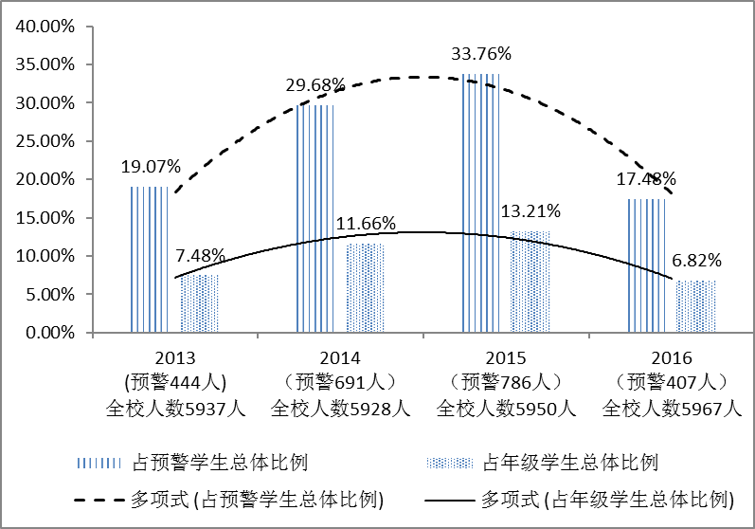
图1. 3：2016-2017学年第一学期预警学生年级分布情况

5、预警学生预警类别分布情况

2016-2017学年第一学期蓝色预警677人，占预警学生总数的29.08%；黄色预警718人，占预警总数的30.84%；橙色预警590人，占预警总数的25.34%，红色预警343人，占预警总数的14.73%。

表1. 4：2016-2017学年第一学期预警学生类别分布情况
预警类别 | 预警人数 | 百分比
蓝色预警 | 677 | 29.08%
黄色预警 | 718 | 30.84%
橙色预警 | 590 | 25.34%
红色预警 | 343 | 14.73%

6、预警学生生源地分布情况
我校学生整体受教育水平一定程度受到地域限制，尤其是边疆少数民族地区。如下表1.5所示，西藏、黑龙江、青海、新疆四地学生被预警的比例最高，预警比例均超过20%。其中，西藏地区学生预警比例33.45%（96人）、黑龙江地区学生预警比例为23.13%（37人）、青海地区学生预警比例为22.93%（105人）、新疆地区学生预警比例为20.89%（103人）。从预警的学生生源地的人数来看，湖北（286人）、湖南（262人）、广西（198人）、贵州（179人）、内蒙（132人）、云南（127人）、青海、新疆共8个省级行政地区预警的人数均超过100人。

表1. 5：2016-2017学年第一学期预警学生生源地分布情况
序号 | 省级行政地区 | 预警学生人数 | 占全校  百分比 | 序号 | 省级行政地区 | 预警学生人数 | 占全校百分比
1 | 西藏 | 96 | 33.45% | 17 | 福建 | 57 | 10.34%
2 | 黑龙江 | 37 | 23.13% | 18 | 宁夏 | 58 | 9.60%
3 | 青海 | 105 | 22.93% | 19 | 云南 | 127 | 9.54%
4 | 新疆 | 103 | 20.89% | 20 | 浙江 | 23 | 8.91%
5 | 北京 | 10 | 20.83% | 21 | 安徽 | 83 | 8.81%
6 | 吉林 | 48 | 18.32% | 22 | 四川 | 55 | 8.69%
7 | 天津 | 4 | 17.39% | 23 | 重庆 | 81 | 7.49%
8 | 海南 | 61 | 16.67% | 24 | 山东 | 50 | 7.46%
9 | 陕西 | 25 | 13.81% | 25 | 河北 | 24 | 6.92%
10 | 辽宁 | 34 | 13.28% | 26 | 广西 | 198 | 6.89%
11 | 甘肃 | 45 | 13.24% | 27 | 湖北 | 286 | 6.43%
12 | 上海 | 3 | 12.00% | 28 | 江苏 | 20 | 5.43%
13 | 贵州 | 179 | 11.62% | 29 | 江西 | 21 | 5.16%
14 | 内蒙 | 132 | 11.48% | 30 | 河南 | 69 | 4.96%
15 | 广东 | 21 | 10.66% | 31 | 山西 | 10 | 4.88%
16 | 湖南 | 262 | 10.40% | 32 | 其他 | 1 | 4.55%

7、预警学生学籍分布情况
学籍异动是一个重要的观测指标，作为结果性参考，也可以作为后期帮扶对象。下表1.6所示，80.76%预警学生专业培养过程没有出现过学籍异动，其次有11.60%的预警学生是在大类分流之后的学习过程中达到预警状态，其他如转专业、延长年限、留级、复学等学籍异动情况占预警学生7.64%。此外，还有477名学籍异动学生有过不及格课程记录，还需要各学业发展分中心进一步核实，加强学业预警和帮扶工作,后续工作逐步展开。
表1. 6：2016-2017学年第一学期预警学生学籍地分布情况
序号 | 学籍状态 | 预警学生 | 学生基数 | 预警学生/  预警总数 | 预警学生/  学生基数
1 | 在校在籍（无异动） | 1880 | 20002 | 80.76% | 9.40%
2 | 大类分流 | 270 | 3260 | 11.60% | 8.28%
3 | 转专业 | 73 | 777 | 3.14% | 9.40%
4 | 留级 | 52 | 63 | 2.23% | 82.54%
5 | 延长年限 | 30 | 214 | 1.29% | 14.02%
6 | 复学 | 14 | 61 | 0.60% | 22.95%
7 | 恢复入学资格 | 3 | 17 | 0.13% | 17.65%
8 | 试读通过 | 2 | 10 | 0.09% | 20.00%
9 | 恢复学籍 | 1 | 7 | 0.04% | 14.29%
10 | 其他 | 1 | 11 | 0.04% | 9.09%
11 | 转班级 | 1 | 6 | 0.04% | 16.67%
12 | 转学（转入） | 1 | 2 | 0.04% | 50.00%
合计 |  | 2328 | 24440 | -- | 9.53%
8、预警学生宿舍分布情况
据不完全统计，共有1904名预警学生宿舍信息，其中南区25栋预警学生人数最多243人,如下表1.7所示。其中有652间宿舍1人被预警，有275间宿舍2人被预警，有118间宿舍3人预警，有38间宿舍4人被预警，有18间宿舍5人被预警，4间宿舍6人被预警，5间宿舍7人被预警，一间宿舍8人被预警，一间宿舍9人被预警。有2人以上被预警的宿舍，应该成为学生工作关注的重点。此外，预警学生中仍有424人宿舍信息不全（见附表2），全校共有5938（主要是2013级学生）人宿舍信息未填写，需学院进一步督促学生完善个人信息。
表1. 7：2016-2017学年第一学期预警学生宿舍地分布情况
北区172人 |  | 南区1414人
宿舍楼栋 | 预警人数 | 宿舍楼栋 | 预警人数 |  | 宿舍楼栋 | 预警人数
6B | 88 | 25栋 |  | 243 | 17栋 | 46
5A | 22 | 2栋 |  | 188 | 3栋 | 45
2A | 18 | 9栋 |  | 165 | 6栋 | 38
2B | 12 | 22栋 |  | 161 | 16栋 | 28
4A | 11 | 23栋 |  | 157 | 13栋 | 16
6A | 10 | 11栋 |  | 105 | 14栋 | 15
5B | 8 | 1栋 |  | 87 | 4栋 | 11
9B | 5 | 10栋 |  | 78 | 12栋 | 10
1A | 3 | 26栋 |  | 74 | 30栋 | 10
8A | 2 | 27栋 |  | 65 | 5栋 | 4
1B | 1 | 21栋 |  | 59 | 8栋 | 3
3A | 1 | 7栋 |  | 58 | 19栋 | 1
7A | 1 | 18栋 |  | 53
同时，在预警学生宿舍汇总过程中，发现个别楼栋和宿舍预警的人数比较集中，如11栋、1栋、22栋等10栋（南区），出现预警人数超过4人的宿舍，有涉及到多个学院的学生，需要学院之间形成联动机制，持续跟进。
表1. 8：2016-2017学年第一学期预警学生超过4人的宿舍号分布情况
楼栋 | 宿舍号 | 预警人数 | 楼栋 | 宿舍号 | 预警人数 | 楼栋 | 宿舍号 | 预警人数
11栋 | 315 | 5 | 23栋 | 431 | 7 | 9栋 | 508 | 9
11栋 | 424 | 4 | 23栋 | 425 | 7 | 9栋 | 303 | 8
11栋 | 424 | 4 | 23栋 | 437 | 6 | 9栋 | 106 | 7
1栋 | 517 | 5 | 23栋 | 308 | 5 | 9栋 | 603 | 6
1栋 | 422 | 5 | 23栋 | 421 | 5 | 9栋 | 503 | 6
1栋 | 123 | 4 | 23栋 | 302 | 5 | 9栋 | 505 | 6
1栋 | 501 | 4 | 23栋 | 326 | 4 | 9栋 | 108 | 5
22栋 | 206 | 7 | 23栋 | 427 | 4 | 9栋 | 204 | 5
22栋 | 320 | 5 | 23栋 | 301 | 4 | 9栋 | 606 | 5
22栋 | 607 | 5 | 23栋 | 303 | 4 | 9栋 | 502 | 5
22栋 | 109 | 5 | 23栋 | 325 | 4 | 9栋 | 107 | 4
22栋 | 119 | 5 | 23栋 | 317 | 4 | 9栋 | 207 | 4
22栋 | 203 | 5 | 23栋 | 321 | 4 | 9栋 | 602 | 4
22栋 | 104 | 4 | 2栋 | 326 | 7 | 9栋 | 506 | 4
22栋 | 606 | 4 | 2栋 | 108 | 5 | 9栋 | 202 | 4
22栋 | 328 | 4 | 2栋 | 308 | 5 | 9栋 | 507 | 4
22栋 | 611 | 4 | 2栋 | 311 | 4 | 9栋 | 610 | 4
22栋 | 205 | 4 | 2栋 | 327 | 4 | 27栋 | 321 | 4
22栋 | 311 | 4 | 2栋 | 517 | 4 | 25栋 | 728 | 5
22栋 | 129 | 4 | 2栋 | 305 | 4 | 25栋 | 626 | 4
4栋 | 306 | 4 | 2栋 | 411 | 4 | 25栋 | 608 | 4
7栋 | 304 | 4 | 2栋 | 506 | 4
7栋 | 209 | 4 | 2栋 | 421 | 4

9、多角度学生预警信息分布情况
（1）结合预警学生专业和生源地分析，发现部分专业相对集中。湖北、湖南、广西、贵州、内蒙、云南、青海、新疆8个预警人数超过100人的省级行政区，详见表1.5，且预警人数在各个省份排名靠前。其中，6省通信工程共115人（省均19.17人次），占该专业预警总人数的58.08%；6省电子信息工程共104人（省均17.33人次），占该专业预警总人数的58.10%；4省光电信息科学与工程共54人（13.5人次），占该专业预警总人数的58.70%；6省生物医学工程共51人（省均8.5人次），占该专业预警总人数的48.11%。

表1. 9：2016-2017学年第一学期各省预警超过100人排名前5个专业分布情况
省份 | 预警专业数 | 专业1 | 专业2 | 专业3 | 专业4 | 专业5
湖北 | 66 | 通信工程（28） | 电子信息工程（25） | 光电信息科学与工程（19） | 药物制剂（10） | 药物分析（9）
湖南 | 58 | 通信工程（26） | 电子信息工程（21） | 计算机科学与技术（14） | 生物医学工程（13） | 光电信息科学与工程（13）
广西 | 50 | 电子信息工程（24） | 通信工程（20） | 光电信息科学与工程（11） | 生物医学工程（8） | 化学工程与工艺（8）
贵州 | 56 | 通信工程（12） | 电子信息工程（11） | 生物医学工程（10） | 医学信息工程（7） | 应用统计学（7）
内蒙 | 45 | 通信工程（18） | 光电信息科学与工程（11） | 医学信息工程（6） | 化学工程与工艺（5） | 生物医学工程（5）
云南 | 46 | 通信工程（11） | 电子信息工程（11） | 生物医学工程（10） | 自动化（7） | 材料化学（6）
青海 | 39 | 电子信息工程（12） | 人力资源管理（7） | 保险学（6） | 生物医学工程（5） | 数学与应用数学（5）
新疆 | 29 | 法学（13） | 药学（13） | 行政管理（11） | 工商管理（9） | 药物制剂（5）

（2）从预警人数较多且比例较大的民族成份来看，西藏（89人）和青海（31人）两地的藏族学生120人被预警，占藏族预警学生的91.60%，占全校两地藏族学生总数30.30%；63名维吾尔族预警学生均是新疆籍学生；朝鲜族预警学生中吉林22人，黑龙江9人，辽宁1人，占三地朝鲜族学生总数的28.07%。
（3）从生源地预警人数来看，湖北共4种民族的学生被预警，其中湖北籍汉族预警学生236人，占湖北籍预警学生的82.52%，占汉族预警学生的34.40%；湖北籍土家族预警学生46人，占湖北籍预警学生的16.08%，占土家族预警学生的19.91%。湖南共8种民族学生被预警，其中湖南籍土家族预警学生106人，占湖南籍预警学生的40.45%，占土家族预警学生对45.89%；湖南籍苗族预警学生60人，占苗族预警学生的46.15%。广西共8种民族的学生被预警，其中广西籍壮族预警学生114人，占广西籍预警学生的57.58%，占壮族预警学生的88.1%。贵州共17种民族的学生被预警，其中贵州籍布依族预警学生53人，占布依族预警学生的96.36%；内蒙古共7种民族学生被预警，其中蒙古族94人，共占内蒙古籍预警学生71.21%，占蒙古族预警学生的72.31%。云南共16种民族学生被预警，彝族（42人）、白族（22人）和汉族（22人）共86人，占云南籍预警学生67.72%，其中云南籍彝族预警学生占彝族预警学生77.78%，云南籍白族预警学生占白族预警学生的68.75%。

三、预警学生不及格课程情况
1、各学院预警学生不及格课程门次情况
2016-2017学年第一学期各学院预警学生不及格课程共14167门，预警学生人均6.09门次，全校学生有7831人出现不及格课程共25899门，人均3.31门次，全校预警学生的不及格课程数量占全校不及格课程数量的54.70%，详细信息如下表1.10所示，结合预警学生人均门次、全院人均不及格门次、不及格课程的预警/全院比值，将各学院分为6个类别和特征。

表1. 10：2016-2017学年第一学期各学院预警学生不及格课程门次分布情况
序号 | 学院 | 预警学生 |  | 全院 |  | 预警/全院  (Q-PFC)
序号 | 学院 | 不及格门次  (Q-WFC) | 人均门次  (A-WFC) | 不及格门次  (Q-SFC) | 人均门次  (A-SFC) | 预警/全院  (Q-PFC)
1 | 法学院 | 509 | 7.95 | 1246 | 0.91 | 40.85%
2 | 文学与新闻传播学院 | 606 | 8.19 | 1489 | 0.76 | 40.70%
3 | 美术学院 | 165 | 5.00 | 760 | 0.59 | 21.71%
4 | 民族学与社会学学院 | 241 | 7.09 | 631 | 0.71 | 38.19%
5 | 外语学院 | 199 | 4.33 | 599 | 0.60 | 33.22%
6 | 经济学院 | 1241 | 7.13 | 2733 | 0.93 | 45.41%
7 | 管理学院 | 1027 | 4.96 | 1732 | 0.72 | 59.30%
8 | 公共管理学院 | 544 | 4.57 | 773 | 0.85 | 70.38%
9 | 教育学院 | 116 | 6.82 | 320 | 0.60 | 36.25%
10 | 马克思主义学院 | 37 | 2.47 | 79 | 0.29 | 46.84%
11 | 计算机科学学院 | 1759 | 8.11 | 4212 | 1.79 | 41.76%
12 | 数学与统计学学院 | 760 | 5.43 | 1176 | 1.20 | 64.63%
13 | 电子信息工程学院 | 2965 | 6.31 | 3625 | 2.16 | 81.79%
14 | 生物医学工程学院 | 968 | 5.38 | 1336 | 1.62 | 72.46%
15 | 化学与材料科学学院 | 1088 | 6.33 | 1671 | 1.27 | 65.11%
16 | 资源与环境学院 | 531 | 6.48 | 807 | 1.21 | 65.80%
17 | 生命科学学院 | 499 | 5.94 | 936 | 1.08 | 53.31%
18 | 药学院 | 746 | 4.34 | 961 | 0.86 | 77.63%
19 | 体育学院 | 124 | 5.17 | 434 | 1.34 | 28.57%
20 | 音乐舞蹈学院 | 42 | 10.50 | 379 | 1.27 | 11.08%
全校总计 |  | 14167 | 6.09 | 25899 | 1.08 | 54.70%
注：预警学生不及格门次（Q-WFC，下同）,预警学生人均不及格门次（A-WFC，下同）,全院不及格门次（Q-SFC，下同）,全院不及格人均门次（A-SFC，下同）, 预警学生不及格数量占据该学院不及格课程占比（Q-PFC，下同）。

（1）A类学院特征，整体学业表现良好，学院A-WFC、A-SFC值均低于全校水平；同时，学院预警学生监测条件较严， Q-PFC参数值比较高，超过全校水平较多，如管理学院（59.30%，接近全校平均水平）、公共管理学院（70.38%）、药学院（77.63%）。
（2）B类学院特征，整体学业表现良好，学院A-WFC、A-SFC值均低于全校水平；同时，部分学院预警学生监测较为宽松，远低于全校 Q-PFC均值，如美术学院（21.71%）、外语学院（33.22%）。此外，马克思主义学院（46.84%）较接近全校水平。
（3）C类学院特征，预警学生学业形势需要加强措施，学院A-WFC值高于全校水平，如法学院（7.95）、文学与新闻传播学院（8.19）、民族学与社会学学院（7.09）、经济学院（7.13）、教育学院（6.82）；但A-SFC和Q-PFC比重低于全校平均水平，学业整体水平保持良好。
（4）D类学院特征，具有理工科学院学科特质，全院A-WFC、A-SFC、Q-PFC值均接近或稍高于全校平均水平，如数学与统计学学院（5.43，1.20，64.63%）、资源与环境学院（6.48，1.21，65.80%）、生命科学学院（5.94，1.08，53.31%）和化学与材料科学学院（6.33，1.27，65.11%）。
（5）E类学院特征，预警学生的识别有待优化，学院A-WFC、A-SFC值都高于全校水平，如音舞学院A-WFC（10.50），但Q-PFC值比重仅为11.08%，存在一定量的不及格较多的学生未纳入预警。体育学院A-WFC稍低于全校水平，预警学生学业形势相对较好。此外，计科学院Q-PFC值（41.76%）较高，但学生基数较大，帮扶工作开展有一定难度。
（6）F类学院特征，预警阀值较严，学院A-WFC接近于全校水平，同时Q-PFC值较大，表明预警学生不及格课程占全院的主导地位，如电子信息工程学院和生物医学工程学院。

2、预警学生不及格课程科目情况
2016-2017学年第一学期，全校共7381人不及格课程门次25899，涉及2165门课程，其中全校预警学生不及格课程门次14167，涉及1545门课程。
预警学生公共必修和基础必修课程不及格基数大,占全校不及格课程比重较大。全校预警学生课程不及格人数超过100人的共24门课程，如下表1.11所示，其中线性代数、高等数学A(2)、概率论与数理统计、高等数学B(2)、英语3、英语2、复变函数、高等数学A(1)、大学物理B(1)、英语1等10门课程所涉及的预警学生均超过200人，基本占全校该门课程不及格人数的5成以上。
总体来看， 预警学生中96.50%的不及格课程门次在100人以下，理工科课程不及格人数较多，其次是经管法等学院开设的课程，以及各类学科的专业课程。其中，不及格51-99人次的课程34门，不及格26-50人次的课程60门，不及格11-25人次的课程106门，不及格6-10人次的课程181门，不及格3-5人次的课程319门，不及格2人次的课程门239门，不及格1人次的课程门582门。
全校不及格课程请参照附表3。

表1. 11：2016-2017学年第一学期预警学生不及格课程科目分布情况
序号 | 科目 | 预警学生人次 | 全校学生人次 | 百分比
1 | 线性代数 | 337 | 489 | 68.92%
2 | 高等数学A(2) | 290 | 470 | 61.70%
3 | 概率论与数理统计 | 263 | 413 | 63.68%
4 | 高等数学B(2) | 245 | 403 | 60.79%
5 | 英语3 | 222 | 404 | 54.95%
6 | 英语2 | 216 | 374 | 57.75%
7 | 复变函数 | 215 | 289 | 74.39%
8 | 高等数学A(1) | 213 | 296 | 71.96%
9 | 大学物理B(1) | 212 | 355 | 59.72%
10 | 英语1 | 205 | 448 | 45.76%
11 | 大学物理B(2) | 184 | 317 | 58.04%
12 | 英语4 | 177 | 309 | 57.28%
13 | 信号与系统 | 177 | 219 | 80.82%
14 | 社会心理学（尔雅网络课程） | 169 | 411 | 41.12%
15 | 高等数学B(1) | 168 | 305 | 55.08%
16 | 模拟电路 | 155 | 181 | 85.64%
17 | 大学物理A(1) | 154 | 191 | 80.63%
18 | 数据结构 | 145 | 222 | 65.32%
19 | 电路基本理论 | 145 | 201 | 72.14%
20 | 大学物理A(2) | 131 | 143 | 91.61%
21 | 高级程序设计 | 131 | 171 | 76.61%
22 | 微观经济学 | 115 | 201 | 57.21%
23 | 马克思主义基本原理 | 113 | 183 | 61.75%
24 | MATLAB | 101 | 138 | 73.19%
25 | 不及格51-99人次的课程34门 | 均数66.67 | 均数111.18 | 均数65.45%
26 | 不及格26-50人次的课程60门 | 均数35.25 | 均数62.78 | 均数61.98%
27 | 不及格11-25人次的课程106门 | 均数16.11 | 均数30.89 | 均数58.63%
28 | 不及格6-10人次的课程181门 | 均数7.48 | 均数13.74 | 均数61.99%
29 | 不及格3-5人次的课程319门 | 均数3.70 | 均数7.02 | 均数64.15%
30 | 不及格2人次的课程门239门 | 均数2 | 均数4.12 | 均数64.08%
31 | 不及格1人次的课程门582门 | 均数1 | 均数2.03 | 均数70.50%
总计 |  | 14167 | 24851 | 57.01%

3、预警学生不及格课程类型分布
各类必修课程中，预警学生不及格课程高于全校该类课程未预警学生，如基础必修课（65.06%）、公共必修课（57.70%）、专业必修课（60.48%）、基础选修（66.07%）等，涉及相关不及格课程8类，预警学生不及格门次10194，占预警学生不及格课程门次的71.96%。
其中，本期预警学生的不及格的课程类型百分比排名靠前的是基础必修（6025门次）、公共选修（1734门次）、公共必修（1622门次）、专业必修（1348门次），三类必修课程占预警学生的不及格课程的52.40%；同时，全校基础必修课不及格课程门次基数最大（9260门次）占全校不及格课程占总数的35.75%，该类课程的预警学生占全校学生的比重达65.06%。公共必修与专业必修不及格课程中，预警学生的占比也高于全校平均水平，分别为65.06%、57.70%。详情如下表1.11：
表1. 12：2016-2017学年第一学期预警学生不及格课程类型情况
序号 | 课程类型 | 预警各类不及格课（门次） | 全校各类  不及格课（门次） | 预警各类/预警总数 | 全校各类/全校总数 | 预警各类/  全校各类
1 | 基必 | 6025 | 9260 | 42.53% | 35.75% | 65.06%
2 | 公选 | 1734 | 4514 | 12.24% | 17.43% | 38.41%
3 | 公必 | 1622 | 2811 | 11.45% | 10.85% | 57.70%
4 | 专必 | 1348 | 2229 | 9.52% | 8.61% | 60.48%
5 | 专选 | 1161 | 2392 | 8.20% | 9.24% | 48.54%
6 | 基选 | 1116 | 1689 | 7.88% | 6.52% | 66.07%
7 | 方案外课程 | 968 | 2636 | 6.83% | 10.18% | 36.72%
8 | 课程设计 | 82 | 169 | 0.58% | 0.65% | 48.52%
9 | 教学实习 | 32 | 58 | 0.23% | 0.22% | 55.17%
10 | 社会实践 | 28 | 36 | 0.20% | 0.14% | 77.78%
11 | 实习 | 22 | 46 | 0.16% | 0.18% | 47.83%
12 | 教学实践 | 21 | 32 | 0.15% | 0.12% | 65.63%
13 | 毕业论文(设计) | 6 | 23 | 0.04% | 0.09% | 26.09%
 | 毕业实习 | 2 | 4 | 0.01% | 0.02% | 50.00%
总计 |  | 14167 | 25899 | 100.00% | 100.00% | 54.70%

4、不及格课程门数差异性比较
如下表1.13。目前，全校共有7831人出现过不及格现象，占全校在校在籍本科生人数的32.66%，其中 2328人被预警，占全校不及格人数29.73%。
表1. 13：2016-2017学年第一学期预警学生不及格课程门数情况
不及格课程门数 | 预警层面 | 全校层面 | 预警层面百分比 | 全校层面百分比 | 预警/全校层面
0 | 22 | -- | 0.95% | -- | --
1-5门 | 1392 | 6613 | 59.79% | 84.45% | 21.05%
6-10门 | 577 | 797 | 24.79% | 10.18% | 72.40%
11-15门 | 200 | 243 | 8.59% | 3.10% | 82.30%
16-20门 | 75 | 90 | 3.22% | 1.15% | 83.33%
21-25门 | 33 | 41 | 1.42% | 0.52% | 80.49%
25门以上 | 29 | 47 | 1.25% | 0.60% | 61.70%
合计 | 2328 | 7831 | 100.00% | 100.00% | 29.73%

从预警学生不及格课程的门次来看，无不及格课程的预警学生有22人（主要2016级学生，转专业占主体，个别学分修读较少、受处分、心里预警、），占预警总人数的0.95%；1-5门1392人，占预警总数的59.79%；6-10门577人，占预警总数的24.79%；11门以上共计337人，占预警总数的14.47%。从预警学生与全校不及格课程门数百分比上来看，6门以上不及格门数中，有303人没有预警，详见附表4。
5、不及格课程的重修情况
从不及格课程选择重修情况来看，预警学生重修学习确实存在困难，全校重修的不及格课程56.58%是预警学生，其中预警学生重修不及格课程1745门次，全校重修不及格课程3084门次。同时，预警学生重修意义重大，预警学生选择重修并挂科的百分比明显低于没有选择重修课程的预警学生,如基础必修课(5.49%)、公共必修课(7.25%)、专业必修课(10.76%)、基础选修课（13.94%）等。如下表1.14所示：
表1. 14：2016-2017学年第一学期预警学生不及格课程重修情况
序号 | 课程类型 | 预警学生 |  | 全校不及格学生 |  | 预警/全校不及格
序号 | 课程类型 | 未选 | 重修 | 未选 | 重修 | 未选 | 重修
1 | 基必 | 4952 | 1073 | 7490 | 1770 | 66.11% | 60.62%
2 | 公选 | 1685 | 49 | 4397 | 117 | 38.32% | 41.88%
3 | 公必 | 1425 | 197 | 2428 | 383 | 58.69% | 51.44%
4 | 专必 | 1108 | 240 | 1767 | 462 | 62.71% | 51.95%
5 | 专选 | 1073 | 88 | 2233 | 159 | 48.05% | 55.35%
6 | 基选 | 1049 | 67 | 1563 | 126 | 67.11% | 53.17%
7 | 方案外课程 | 964 | 4 | 2625 | 11 | 36.72% | 36.36%
8 | 课程设计 | 74 | 8 | 147 | 22 | 50.34% | 36.36%
9 | 教学实习 | 22 | 10 | 37 | 21 | 59.46% | 47.62%
10 | 社会实践 | 22 | 6 | 29 | 7 | 75.86% | 85.71%
11 | 实习 | 21 | 1 | 45 | 1 | 46.67% | 100.00%
12 | 教学实践 | 20 | 1 | 29 | 3 | 68.97% | 33.33%
13 | 毕业论文(设计) | 6 |  | 23 |  | 26.09% | --
 | 毕业实习 | 1 | 1 | 2 | 2 | 50.00% | 50.00%
 | 总计 | 12422 | 1745 | 22815 | 3084 | 54.45% | 56.58%

四、人口较少民族，部分边疆地区学生学业预警情况
1、人口较少民族学生预警情况
目前全校在校在籍的28个人口较少民族学生336人，其中 20个人口较少民族（296人）的学生共60人被预警，平均预警比例为20.27%。从预警类别来看，蓝色预警20人、黄色预警15人、橙色预警14人、红色预警11人。如下表1.15所示。其中，土族12人被预警，撒拉族9人，柯尔克孜族、锡伯族、仫佬族各预警4人，德昂族达斡尔族、普米族各预警3人，门巴族、乌兹别克族、京族、鄂温克族各浴巾2人、珞巴族等6个民族预警学生各1人。
表1. 15：2016-2017学年第一学期人口较少民族学生预警情况
序号 | 民族 | 预警学生 | 全校学生 | 预警类别 |  |  |  | 预警/全校
 |  |  |  | 蓝色 | 黄色 | 橙色 | 红色 | 预警/全校
1 | 珞巴族 | 1 | 6 | 0 | 1 | 0 | 0 | 16.67%
2 | 赫哲族 | 1 | 5 | 0 | 0 | 1 | 0 | 20.00%
3 | 塔塔尔族 | 1 | 5 | 0 | 0 | 0 | 1 | 20.00%
4 | 门巴族 | 2 | 7 | 1 | 0 | 1 | 0 | 28.57%
5 | 乌孜别克族 | 2 | 4 | 0 | 0 | 1 | 1 | 50.00%
6 | 裕固族 | 1 | 3 | 1 | 0 | 0 | 0 | 33.33%
7 | 俄罗斯族 | 2 | 4 | 1 | 1 | 0 | 0 | 50.00%
8 | 德昂族 | 3 | 5 | 0 | 2 | 0 | 1 | 60.00%
9 | 京族 | 2 | 4 | 1 | 0 | 0 | 1 | 50.00%
10 | 鄂温克族 | 2 | 6 | 0 | 0 | 0 | 2 | 33.33%
11 | 普米族 | 3 | 18 | 0 | 0 | 2 | 1 | 16.67%
12 | 塔吉克族 | 1 | 3 | 0 | 0 | 1 | 0 | 33.33%
13 | 撒拉族 | 9 | 34 | 6 | 2 | 1 | 0 | 26.47%
14 | 毛南族 | 1 | 15 | 0 | 1 | 0 | 0 | 6.67%
15 | 景颇族 | 2 | 9 | 2 | 0 | 0 | 0 | 22.22%
16 | 达斡尔族 | 3 | 26 | 0 | 2 | 0 | 1 | 11.54%
17 | 柯尔克孜族 | 4 | 10 | 2 | 1 | 1 | 0 | 40.00%
18 | 锡伯族 | 4 | 21 | 3 | 0 | 0 | 1 | 19.05%
19 | 仫佬族 | 4 | 41 | 1 | 2 | 1 | 0 | 9.76%
20 | 土族 | 12 | 70 | 2 | 3 | 5 | 2 | 17.14%
总计 |  | 60 | 296 | 20 | 15 | 14 | 11 | 20.27%

2、新疆籍和藏族学生学业预警情况
表1. 16：2016-2017学年第一学期新疆籍学生预警情况
序号 | 民族 | 预警类型 |  |  |  | 新疆籍  预警学生 | 全校新  疆籍学生 | 百分比
序号 | 民族 | 蓝色 | 黄色 | 橙色 | 红色 | 新疆籍  预警学生 | 全校新  疆籍学生 | 百分比
1 | 俄罗斯族 |  | 1 |  |  | 1 | 2 | 50.00%
2 | 哈萨克族 | 6 | 6 | 8 | 4 | 24 | 92 | 26.09%
3 | 汉族 |  | 2 | 1 |  | 3 | 26 | 11.54%
4 | 回族 |  | 1 |  |  | 1 | 10 | 10.00%
5 | 柯尔克孜族 | 2 | 1 | 1 |  | 4 | 9 | 44.44%
6 | 塔吉克族 |  |  | 1 |  | 1 | 3 | 33.33%
7 | 塔塔尔族 |  |  |  | 1 | 1 | 5 | 20.00%
8 | 维吾尔族 | 14 | 24 | 14 | 11 | 63 | 197 | 31.98%
9 | 乌孜别克族 |  |  | 1 | 1 | 2 | 3 | 66.67%
10 | 锡伯族 | 3 |  |  |  | 3 | 10 | 30.00%
总计 |  | 25 | 35 | 26 | 17 | 103 | 357 | 28.85%
全校在校在籍新疆籍本科生376人，其中10个民族（357人）的学生共103人被预警，平均预警比例28.85%。其中维吾尔族预警63人，占新疆籍预警总数的61.17%，哈萨克族预警24人，占新疆籍预警学生总数的23.30%。其他新疆籍民族预警学生相对较少。如上表1.16所示：
本期学业预警过程中，在校在籍西藏地区本科生287人，96人被预警，其中89名藏族学生被预警，占西藏地区预警学生的92.71%。此外，门巴族2人被预警，珞巴族和汉族1人被预警，其他民族3人被预警。
3、10名预科学业预警学生
据预科教育学院上报学业预警名单，共10人，几乎体情况如下表1.17所示：
表1. 17：2016-2017学年第一学期10名预科学生预警情况
序号 | 学号 | 专业 | 类别 | 预警原因 | 挂科
1 | 201651161060 | 预文1602班 | 蓝色 | “旷课”、“基础较差”、“偏远薄弱地” | 2
2 | 201651161063 | 预文1602班 | 蓝色 | “旷课”、“基础较差”、“偏远薄弱地” | 3
3 | 201651161140 | 预文1604班 | 蓝色 | “旷课”、“基础较差”、“偏远薄弱地” | 3
4 | 201651161149 | 预文1604班 | 蓝色 | “旷课”“基础较差”“偏远薄弱地”、“受处分” | 3
5 | 201651161152 | 预理1603班 | 蓝色 | “基础较差”、“偏远薄弱地” | 2
6 | 201651162121 | 预理1605班 | 蓝色 | “基础较差”、“偏远薄弱地” | 2
7 | 201651162198 | 预理1605班 | 蓝色 | “基础较差”、“偏远薄弱地” | 2
8 | 201651162202 | 预理1606班 | 蓝色 | “基础较差”、“偏远薄弱地” | 2
9 | 201651162252 | 预理1606班 | 蓝色 | “旷课”、“基础较差”、“偏远薄弱地” | 4
10 | 201651162294 | 预理1607班 | 蓝色 | “旷课”、“基础较差”、“偏远薄弱地” | 2

第二章 各学期的学业预警学生对比分析

一、全校整体预警概况对比分析
2016-2017学年第一学期学业预警2328人，较2015-2016学年第一学期学业预警减少196人，同比下降7.77%；较2015-2016学年第二学期学业预警增加276人，环比增加13.45%。男女比例持续缩小，本期预警为2.68：1。2016-2017学年第一学期学业预警有47个民族的学生，预警学生人均课程得到控制，本期人均6.09门不及格课程，与上期预警基本持平，同比下降7.73%。
表2. 1：全校各学期预警概况
学期 | 预警学生（人） | 全校  比例 | 预警学生男女比例 | 涉及  民族(个) | 预警学生人均门次
2014-2015年第一学期 | 2235 | 9.22% | 2.18：1 | 47 | 6.18
2014-2015年第二学期 | 2400 | 9.90% | 2.73：1 | 51 | 7.03
2015-2016年第一学期 | 2524 | 10.31% | 3.16：1 | 51 | 6.6
2015-2016年第二学期 | 2052 | 11.33% | 3.01：1 | 48 | 6.08
2016-2017年第一学期 | 2328 | 9.71% | 2.68：1 | 47 | 6.09

二、预警学生基本情况对比分析
（一）各期预警人数的学院对比
1、A类学院各期预警人数百分比情况
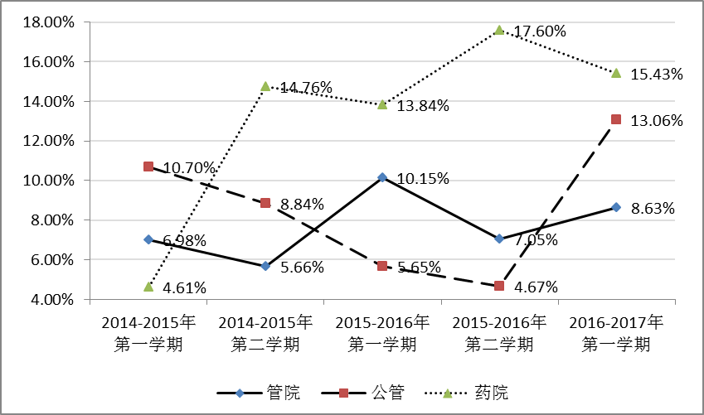
图2. 1：A类学院各学期预警学生百分比对比
注：学院数期预警比例（PSW），目前已经预警5期。例：第五期学院预警比例表述PSW₅

A类预警学院数期预警比例保持一个比较高的波动范畴，且有较高预警程度发展趋势。其中药学院预警第一期预警策略把握不足，后期有所调整，预警增势明显，预警比例在13%-18%水平；公管学院预警波动最大，近两期最高相差近8.39%，15-16学年学业预警监测工作得到加强；管院预警有放缓的趋势，环比上期上升1.58个百分点，同比第三期下降1.52个百分点。
2、B类学院各期预警人数百分比情况
B类预警学院数期预警起点大多较高，但比例逐期收缩，且保持一个较低水平2%-8%，趋于平稳。其中，马院的预警起点不高，本期下降1.65个百分点。结合表1.10，预警学生和全院学生的不及格门次可看出，美院与外院的预警阀值较为宽松，近4期的预警比例都不大。

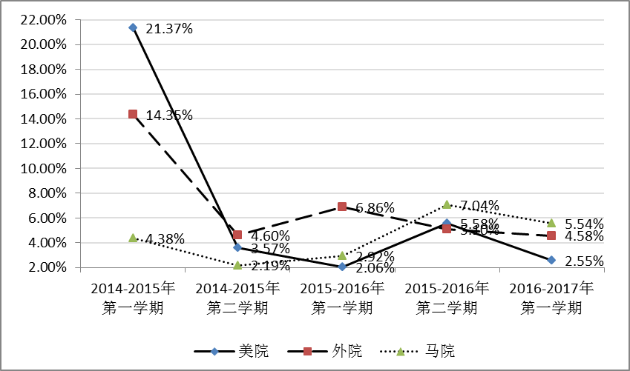
图2. 2：B类学院各学期预警学生百分比对比
3、C类学院各期预警人数百分比情况
C类预警学院数期预警起点大多较低，有过一段时间上升，近几期比例逐步收缩，有下降趋势，本期预警3.2-5.93%。其中，民社和法院开始起点较高，2014-2015学年第一学期预警在8%-11%。此类学院为文科类，专业难度一般较低于理科，在预警实施后有一定程度的稳定。
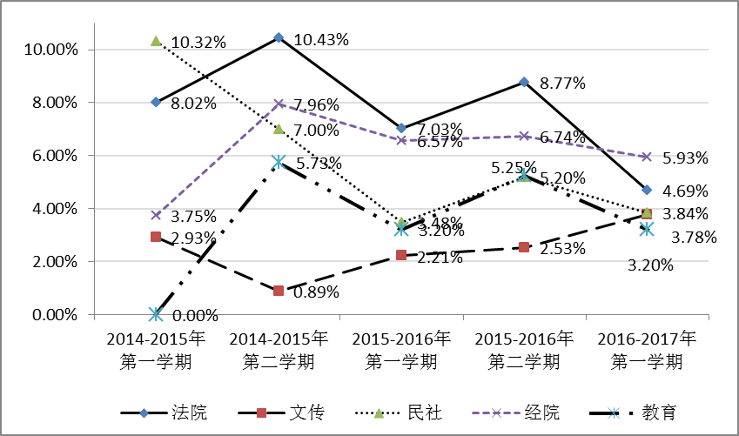
图2. 3：C类学院各学期预警学生百分比对比
4、D类学院各期预警人数百分比情况
D类预警学院各期预警程度较高，均值在9%以上，有上升的趋势。其中，资环近两年才成立，预警一直保持增势，但近期放缓，达到12.28%。生科波动较为稳定9%-13%，数统近期波动较少，12%-15%。化材预警本期回落，达到13.10%，较上期减少3.57个百分点。
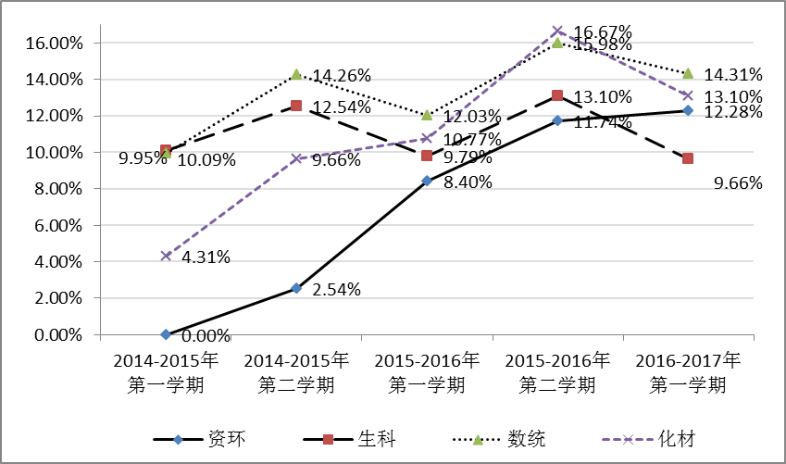
图2. 4：D类学院各学期预警学生百分比对比
5、E类学院各期预警人数百分比情况
E类预警学院各期预警程波动比较平稳，有下降的趋势。其中，音舞预警波动量最少，保持低预警态势，预警比例保持0.7-3.11%之间。计科除2015-2016学年第一学期预警比例增量较大达到20.92%，总体有下降趋势，本期预警9.24%。体院近几期期预警波动较大，预警变化量在10.85%-32.73%之间，本期预警7.43%。
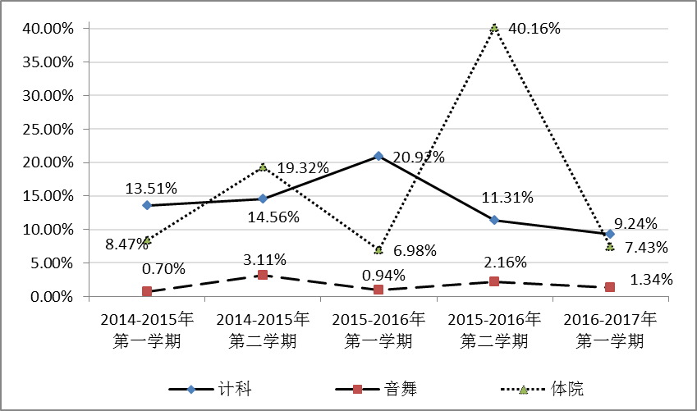
图2. 5：E类学院各学期预警学生百分比对比

6、F类学院各期预警人数百分比情况
F类预警学院各期预警程度和起点都比较高，基本在15%以上，且往期保持一定增量，近期有所回落。其中生医预警在14.09%-22.57%，2015-2016学年第一学期有回落。电信上期预警最高达到34.29%，本期回落至27.96%，同比下降15.04%。

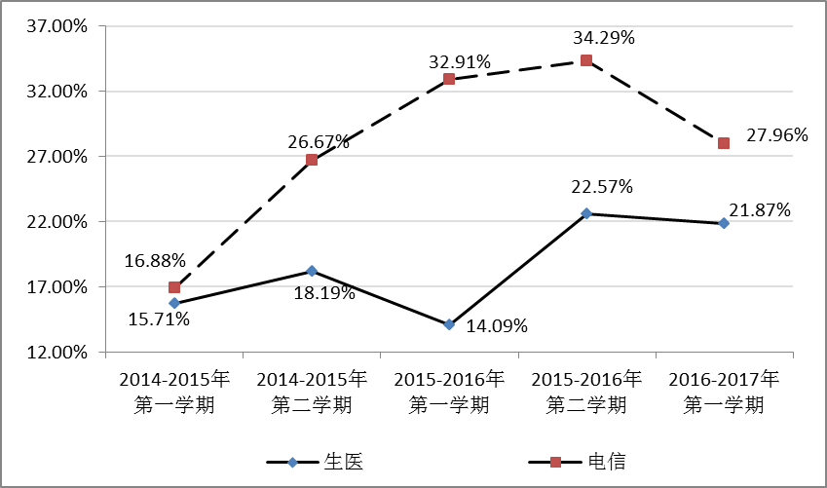
图2. 6：F类学院各学期预警学生百分比对比

（二）各学期预警学生专业对比
表2. 2：全校各学期各预警学生专业对比（前十个专业）
序号 | 第一期 | 第二期 | 第三期 | 第四期 | 第五期
1 | 电子信息工程112 | 电子信息工程192 | 电子信息工程216 | 电子信息工程176 | 通信工程198
2 | 通信工程106 | 通信工程153 | 通信工程212 | 通信工程154 | 电子信息工程179
3 | 法学103 | 法学121 | 计算机科学与技术134 | 光电信息科学与工程83 | 生物医学工程106
4 | 计算机科学与技术96 | 计算机科学与技术102 | 光电信息科学与工程104 | 生物医学工程83 | 光电信息科学与工程92
5 | 软件工程80 | 生物医学工程72 | 软件工程85 | 法学71 | 医学信息工程74
6 | 英语76 | 光电信息科学与工程71 | 自动化82 | 社会体育指导与管理70 | 药学67
7 | 自动化71 | 经济学70 | 法学82 | 医学信息工程54 | 自动化61
8 | 行政管理57 | 信息与计算科学66 | 网络工程75 | 数学与应用数学54 | 化学工程与工艺58
9 | 生物医学工程57 | 软件工程57 | 经济学62 | 药学53 | 法学55
10 | 网络工程47 | 化学工程与工艺56 | 信息与计算科学59 | 计算机科学与技术50 | 行政管理54
合计 | 805 | 960 | 1111 | 853 | 944
占比 | 36.02% | 40.00% | 44.02% | 41.57% | 40.55%
各学期排名在前十的预警专业，理工科专业依旧名列前茅。如下表2.2所示，其中本期预警专业人数较前几期变化较大。通信工程排名第一，较2015-2016学年第一学期人数同比减少6.6%；电子信息工程下降至第二位，较2015-2016学年第一学期人数同比减少17.13%；生物医学工程排名第三，较上学期环比增加23人。较其他专业有不同程度的上升或下降，本期预警人数排名前十的专业，共944人占预警学生总数的40.55%，同比2015-2016学年第一学期减少15.03%。
3、各学期预警学生的民族对比
如下表2.3所示，各学期预警学生的排名前十民族变动不大，汉族、回族、土家族人数仍位列前三，本期学业预警人数有所上升，但整体比重微量减少。如汉族同比三期减少135人，1.11个百分点；环比第三期增加21人，但减少1.91个百分点。回族同比三期减少24人，1.14个百分点；环比四期增加36人，但减少1.75个百分点。土家族同比三期减少4人，0.64个百分点；环比四期增加40人，但减少1.75个百分点。藏族、蒙古族、满族、回族、苗族、壮族等6个民族，处于10%以上的水平，人数和比例较三期同比有不同程度的下降。此外本次预警布依族首次登榜，预警55人，占该全校本科生该民族人数15.36%。
表2. 3：全校各学期各预警学生民族对比（预警学生人数前十）
序号 | 第一期 | 第二期 | 第三期 | 第四期 | 第五期
1 | 汉族（844，7.79%） | 汉族（805，7.43%） | 汉族（821，7.77%） | 汉族（665，8.57%） | 汉族（686，6.66%）
2 | 回族（232，9.45%） | 回族（277，11.29%） | 回族（298，11.65%） | 回族（238，12.26%） | 回族（274，10.51%）
3 | 土家族（183，8.24%） | 土家族（224，10.09%） | 土家族（235，10.14%） | 土家族（191，11.02%） | 土家族（231，9.50%）
4 | 藏族（141，28.76%） | 藏族（130，26.53%） | 壮族（149，8.72%） | 苗族（128，14.46%） | 藏族（131，26.10%）
5 | 苗族（105，9.15%） | 壮族（126，7.59%） | 藏族（140，27.94%） | 壮族（126，9.76%） | 蒙古族（130，13.61%）
6 | 壮族（99，5.97%） | 蒙古族（120，13.59%） | 苗族（139，11.83%） | 藏族（112，29.63%） | 苗族（130，10.98%）
7 | 蒙古族（94，10.65%） | 苗族（118，10.28%） | 蒙古族（135，14.77%） | 蒙古族（101，14.72%） | 壮族（129，7.45%）
8 | 维吾尔（56，25.11% | 满族（67，12.14%） | 满族（79，13.26%） | 满族（68，14.75%） | 满族（86，13.96%）
9 | 满族（55，9.96%） | 维吾尔（64，28.70%） | 彝族（63，12.14%） | 瑶族（45，12.53%） | 维吾尔族（63，22.58%）
10 | 彝族（55，10.74%） | 彝族（55，10.74%） | 畲族（53，9.58%） | 彝族（45，11.57%） | 布依族（55，15.36%）
合计 | 1864 | 1986 | 2112 | 1719 | 1915
占比 | 83.40% | 82.75% | 83.68% | 83.77% | 82.26%
4、各学期预警学生的学期对比
全校各年级预警逐渐符合教学规律。如图2.2所示，从2015-2016学年第一学期起始的三个学期，大一、大二年级学生百分比差较为稳定，且发展趋势大致相同，大三年级保持小范围变化。其中本期预警，大一年级407人，占本期预警学生总数的17.48%；大二年级786人，占本期预警学生总数的33.76%；大三年级691人，占本期预警学生总数的29.68%；大四年级444人，占本期预警学生总数的19.07%。
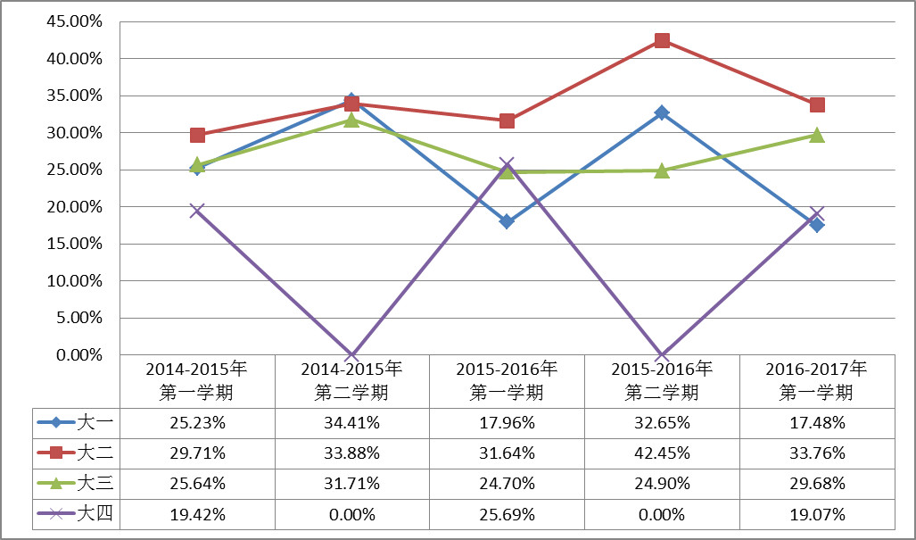
图2. 7：各学期预警学生年级组成分布（预警学生）
学业预警更加科学，学业帮扶效果明显。一期、三期、五期大一年级学生预警同比逐年下降，依次减少1.74个百分点和0.66个百分点。在全国大学生生源质量下降的趋势下，大一新生的预警百分比下降，一定程度体现学业预警的工作效用。此外，五期同比三期大二年级学生微量减少0.13个百分点，大三年级学生少量增加1.21个百分点，大四年级学生减少3.26个百分点。如2013级在校生数期预警比例依次是11.14%、13.64%、10.45%、8.30%、7.48%，下降趋势明显。
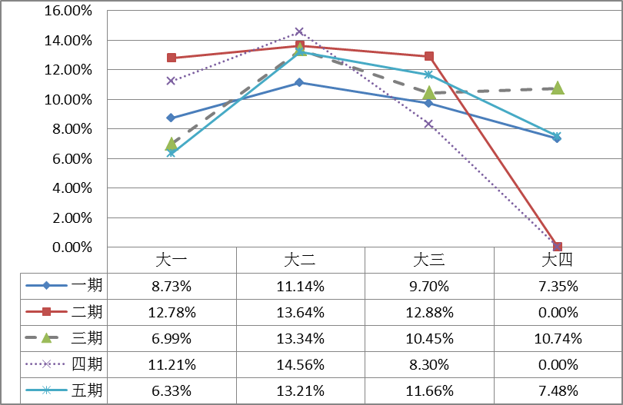
图2. 8：各学期预警学生年级组成分布（全校学生）
注：学业预警目前共5期，一期（2014-2015年第一学期），二期（2014-2015年第二学期），三期（2015-2016年第一学期），四期（2015-2016年第二学期），五期（2016-2017年第一学期）
5、各学期预警学生的挂科门数对比
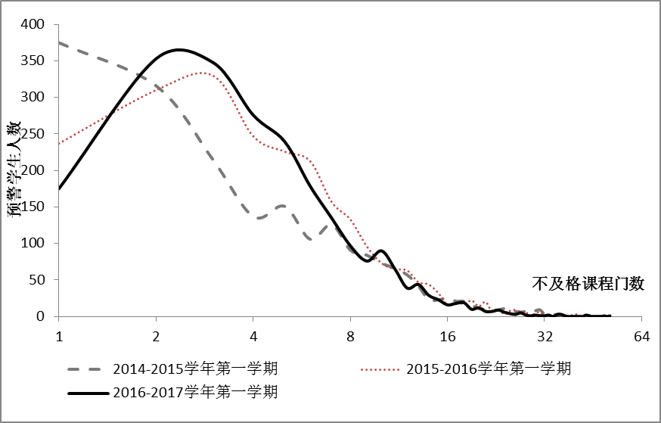
图2. 9：同期预警学生的挂科门数对比
如上图2.9所示，本期预警较以往有三个特征和变化，一是正态分布趋势更明显，预警逐渐合理；二是本期预警均值降低，预警学生课程门数降低；三是本期不及格课程2-5门课程的学生较以往较多，其它不及格门次的预警学生数量减少。
6、各学期预警学生的类别对比
如下图2.10所示，同期相比，本期蓝色预警较2015-2016学年第一学期比重增加3.49个百分点；黄色和橙色分别下降2.52、5.8个百分点；红色预警上升4.86个百分点。三个学期的增/减态节奏放缓，趋于稳定。
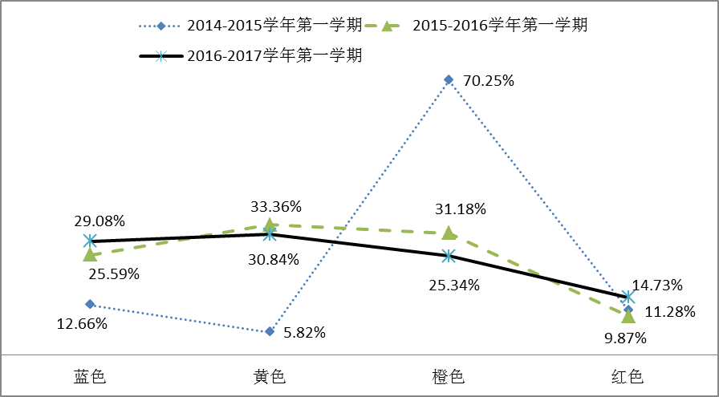
图2. 10：同期预警学生的预警类别对比

7、人口较少数民族预警情况对比
表2. 4：全校各学期人口较少民族预警学生情况对比
类别 | 第一期 | 第二期 | 第三期 | 第四期 | 第五期
预警个数 | 21 | 22 | 23 | 19 | 20
预警人数 | 55 | 63 | 54 | 42 | 60
民族人数 | 275 | 275 | 314 | 222 | 296
百分比 | 20.00% | 22.91% | 17.20% | 21.54% | 20.27%
预警最多 | 土族15人  撒拉族7人 | 土族13人  撒拉族10人 | 土族14人  撒拉族4人 | 土族6人  撒拉族5人 | 土族12人  撒拉族9人

同三期相比，本期人口较少的民族总人数减少18人，预警人数增加6人，预警比例增加3.07个百分点。土族与撒拉族仍是预警人数最高的民族，本期土族最高预警12人，撒拉族预警9人。
8、新疆籍、藏族学生预警情况对比
同第三期预警情况，新疆籍预警学生人数增加25人，比例增加12.5个百分点，其中维吾尔族63人被预警，同比第三期增加21人；哈萨克族24人被预警，同比第三期增加6人。

表2. 5：全校各学期新疆籍预警学生情况对比
类别 | 第一期 | 第二期 | 第三期 | 第四期 | 第五期
预警学生 | 100 | 107 | 78 | 70 | 103
百分比 | 23.75% | 25.42% | 16.35% | 25.18% | 28.85%
最多民族 | 维吾尔族56人  哈萨克族28人 | 维吾尔族64人  哈萨克族24人 | 维吾尔族44人  哈萨克族18人 | 维吾尔族44人  哈萨克族17人 | 维吾尔族63人  哈萨克族24人

如下图2.11所示，藏族学生预警人数下降，但比例增高。本期藏族预警学生持续下降，相比第四期减少44人（第三期包括预科藏族1人），但预警比例增加5.51个百分点。

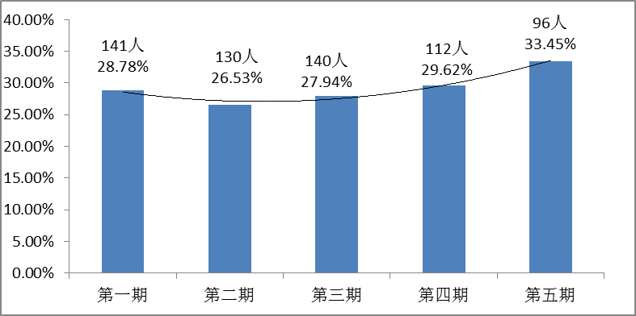
图2. 11：藏族预警学生的各期对比

三、基于持续预警学生对比分析
1、各学院近两期预警级别变更情况
预警统筹工作有待持续完善。如下表2.6所示，文学与新闻传播学院、数学与统计学学院的信息核准无误，其次民社、公管、教育、电信、化材、资环、体院报送的统计数据较为准确，其他学院存在大量的信息误差，或者信息不全。

表2. 6：2016-2017学年第一学期预警级别人次变更情况（第五期）
序号 | 学院 | 新增 |  |  | 报送  级别  降低 | 报送  级别  升高 | 解除 |  |  | 四期  警数 | 五期  警数 | 报送字面误差
序号 | 学院 | 报送 | 测算 | 误差 | 报送  级别  降低 | 报送  级别  升高 | 报  送 | 测  算 | 误  差 | 四期  警数 | 五期  警数 | 报送字面误差
1 | 法院 | 0 | 20 | 20 | 4 | 2 | 12 | 47 | 35 | 91 | 64 | 15
2 | 文传 | 46 | 46 | 0 | 6 | 9 | 9 | 9 | 0 | 37 | 74 | 0
3 | 美院 | 22 | 21 | 1 | 0 | 1 | 26 | 43 | 17 | 55 | 33 | 18
4 | 民社 | 11 | 9 | 2 | 9 | 1 | 9 | 10 | 1 | 35 | 34 | 3
5 | 外语 | 4 | 22 | 18 | 0 | 3 | 6 | 16 | 10 | 40 | 46 | 8
6 | 经院 | 49 | 100 | 51 | 15 | 48 | 73 | 77 | 4 | 151 | 174 | 47
7 | 管院 | 0 | 112 | 112 | 42 | 29 | 36 | 34 | 2 | 129 | 207 | 114
8 | 公共 | 86 | 93 | 7 | 3 | 7 | 7 | 6 | 1 | 32 | 119 | 8
9 | 教院 | 5 | 4 | 1 | 2 | 3 | 9 | 9 | 0 | 21 | 17 | 0
10 | 马院 | -- | 11 | -- | -- | -- | -- | 10 | -- | 14 | 15 | --
11 | 计科 | 51 | 95 | 44 | 37 | 7 | 83 | 78 | 5 | 200 | 217 | 49
12 | 数统 | 68 | 68 | 0 | 20 | 13 | 48 | 48 | 0 | 120 | 140 | 0
13 | 电信 | 195 | 188 | 7 | 86 | 34 | 139 | 144 | 5 | 428 | 470 | 14
14 | 生医 | 71 | 71 | 0 | 18 | 85 | 25 | 28 | 3 | 137 | 180 | 3
15 | 化材 | 35 | 42 | 7 | 31 | 66 | 38 | 41 | 3 | 171 | 172 | 4
16 | 资环 | 27 | 38 | 11 | 6 | 29 | 5 | 16 | 11 | 60 | 82 | 0
17 | 生科 | 13 | 23 | 10 | 4 | 14 | 7 | 26 | 19 | 87 | 84 | 9
18 | 药院 | 30 | 55 | 25 | 24 | 25 | 23 | 25 | 2 | 142 | 172 | 23
19 | 体院 | 5 | 5 | 0 | 19 | 0 | 78 | 79 | 1 | 98 | 24 | 1
20 | 音舞 | 2 | 1 | 1 | 2 | 0 | 0 | 1 | 1 | 4 | 4 | 2
总计 |  | 720 | 1024 | 317 | 328 | 376 | 633 | 747 | 120 | 2052 | 2328 | 318
注：表中报送是指学院最终报送的纸质档（电子档）预警名单中各项填写数据；测算是指根据学院近两期报送的名单比对计算所得；报送字面误差（取绝对值）=三期预警数+报送新增-报送解除-四期预警数；“—”代表没有数据。

2、各类持续预警学生学院分布情况
如下表2.7所示，经过数期预警学生名单比对，匹配出1308名持续预警学生，占本学期学业预警学生总数的56.19%。其中， 全校五个学期都预警的学生325人,占本学期预警学生总数的13.96%；近四个学期都预警的学生225人，占本学期预警学生总数的9.66%；近三个学期都预警的学生364人，占本学期预警学生总数的15.64%；近两个学期都预警的学生394人，占本学期预警学生总数的16.92%。

表2. 7：2016-2017学年第一学期各学院持续预警学生分布
学院 | 本期人数 | 持续  人数 | 持续预  警总比 | 近5次预警 |  | 近4次预警 |  | 近3次预警 |  | 近2次预警
 |  |  |  | 人数 | 占比 | 人数 | 占比 | 人数 | 占比 | 人数 | 占比
法院 | 64 | 43 | 67.19% | 14 | 21.88% | 10 | 15.63% | 11 | 17.19% | 8 | 12.50%
文传 | 74 | 29 | 39.19% | 5 | 6.76% | 3 | 4.05% | 12 | 16.22% | 9 | 12.16%
美院 | 33 | 11 | 33.33% | 0 | 0.00% | 0 | 0.00% | 1 | 3.03% | 10 | 30.30%
民社 | 34 | 26 | 76.47% | 6 | 17.65% | 5 | 14.71% | 4 | 11.76% | 11 | 32.35%
外院 | 46 | 24 | 52.17% | 3 | 6.52% | 3 | 6.52% | 7 | 15.22% | 11 | 23.91%
经院 | 174 | 75 | 43.10% | 23 | 13.22% | 6 | 3.45% | 27 | 15.52% | 19 | 10.92%
管院 | 207 | 93 | 44.93% | 24 | 11.59% | 9 | 4.35% | 30 | 14.49% | 30 | 14.49%
公管 | 119 | 26 | 21.85% | 1 | 0.84% | 10 | 8.40% | 8 | 6.72% | 7 | 5.88%
教育 | 17 | 14 | 82.35% | 1 | 5.88% | 1 | 5.88% | 9 | 52.94% | 3 | 17.65%
马院 | 15 | 4 | 26.67% | 0 | 0.00% | 0 | 0.00% | 4 | 26.67% | 0 | 0.00%
计科 | 217 | 124 | 57.14% | 27 | 12.44% | 24 | 11.06% | 63 | 29.03% | 10 | 4.61%
数统 | 140 | 72 | 51.43% | 22 | 15.71% | 15 | 10.71% | 12 | 8.57% | 23 | 16.43%
电信 | 470 | 281 | 59.79% | 99 | 21.06% | 74 | 15.74% | 67 | 14.26% | 41 | 8.72%
生医 | 180 | 112 | 62.22% | 34 | 18.89% | 7 | 3.89% | 18 | 10.00% | 53 | 29.44%
化材 | 172 | 129 | 75.00% | 18 | 10.47% | 24 | 13.95% | 23 | 13.37% | 64 | 37.21%
资环 | 82 | 43 | 52.44% | 2 | 2.44% | 1 | 1.22% | 25 | 30.49% | 15 | 18.29%
生科 | 84 | 61 | 72.62% | 20 | 23.81% | 7 | 8.33% | 13 | 15.48% | 21 | 25.00%
药院 | 172 | 120 | 69.77% | 22 | 12.79% | 22 | 12.79% | 27 | 15.70% | 49 | 28.49%
体育 | 24 | 18 | 75.00% | 3 | 12.50% | 4 | 16.67% | 3 | 12.50% | 8 | 33.33%
音舞 | 4 | 3 | 75.00% | 1 | 25.00% | 0 | 0.00% | 0 | 0.00% | 2 | 50.00%
总计 | 2328 | 1308 | 56.19% | 325 | 13.96% | 225 | 9.66% | 364 | 15.64% | 394 | 16.92%
注：持续预警学生人数QCW，例：五次持续预警学生人数QCW₅；持续预警学生比例PCW，例：五次持续预警学生人数PCW₅。

基于持续预警学生相关数据，可以从各期持续预警均衡性，总体持续预警比例，全校持续预警水平进行观测各个学院的状态。本期各学院持续预警总比来看，民社76.47%，教育82.35%，化材75.00%，生科72.62%，体育75.00%，音舞75.00%等6个学院的持续预警学生比重较大，且超过全校水平，以下对各个学院的持续预警学生状况展开分析：
A类学院持续预警学生情况，药学院（69.77%）持续预警学生占比较大，各次数预警占分布较均匀，稍高于全校水平；管院（44.93%）与公管（21.85%）持续预警学生占比较小，各次数预警占比低于全校水平。
B类学院持续预警学生情况，持续预警学生总比较低于全校水平， 持续预警次数较少，变化较大且占主导，如美院近两次预警10人，占持续预警人数的90.91%；外院近两次预警11人，近三次预警7人，共占持续预警学生的75%；马院近三次持续预警4人，占持续预警学生100%。
C类学院持续预警学生情况，法院（67.19%）、民社（76.47%）、教育（82.35%）预警比重较大且高于全校水平；从各预警次数分布来看，法院、民社、经院分布比较均匀，较高于或接近全校水平，文传（共21人）和教育（12）持续预警学生集中在近三期和近两期预警中，分别占该院持续预警学生总数的72.41%和85.71%。
D类学院持续预警学生情况,化材（75.00%）、生科（72.62%）预警比重较大且高于全校水平，数统和资环较低于全校水平。其中，化材、数统、生科各预警次数的持续预警学生分布较为均匀，较高于或接近全校水平，资环主要集中在三次预警和两次预警共40人，占该院持续预警学生的93.02%。
E类学院持续预警学生情况，持续预警学生较高于全校水平，其中计科三次预警（63人）、四次预警（24人）共87人，占持续预警学生总数70.16%。
F类学院持续预警学生情况，持续预警学生较高于全校水平，近六成。其中电信持续预警281人，预警次数比例层次较强；生医预警112人，五次预警与两次预警比例高于全校水平，共87人，占持续预警学生总数的77.68%。
3、各类持续预警学生专业分布情况
表2. 8：2016-2017学年第一学期各类持续预警学生专业排名前十分布
序号 | 近五次预警 |  | 近四次预警 |  | 近三次预警 |  | 近二次预警
序号 | 专业 | 人数 | 专业 | 人数 | 专业 | 人数 | 专业 | 人数
1 | 通信工程 | 38 | 电子信息工程 | 34 | 通信工程 | 29 | 生物医学工程 | 28
2 | 电子信息工程 | 37 | 通信工程 | 28 | 电子信息工程 | 23 | 医学信息工程 | 25
3 | 光电信息科学与工程 | 24 | 高分子材料与工程 | 13 | 计算机科学与技术 | 16 | 化学工程与工艺 | 23
4 | 生物医学工程 | 22 | 光电信息科学与工程 | 12 | 环境工程 | 14 | 药学 | 22
5 | 法学 | 14 | 自动化 | 9 | 光电信息科学与工程 | 14 | 电子信息工程 | 21
6 | 药学 | 12 | 法学 | 9 | 自动化 | 13 | 高分子材料与工程 | 18
7 | 医学信息工程 | 12 | 药物分析 | 7 | 生物医学工程 | 11 | 数学与应用数学 | 16
8 | 化学工程与工艺 | 9 | 计算机科学与技术 | 7 | 智能科学与技术 | 11 | 材料化学 | 15
9 | 生物技术 | 9 | 数学与应用数学 | 6 | 网络工程 | 10 | 药物制剂 | 14
10 | 信息与计算科学 | 8 | 药学 | 6 | 药物制剂 | 10 | 通信工程 | 14
总计 | 185 |  | 131 |  | 151 |  | 196
专业 | 52 |  | 47 |  | 64 |  | 68
占比 | 56.92% |  | 58.48 |  | 41.48% |  | 49.87%

如上表2.8所示：数期学业预警，理工科学院预警人数和程度都高于文科学院，尤其是电信、生医、化材、计科、药院等学院。就数次持续预警状况来看，各学院的专业预警处于一个良性发展状态。如电子信息工程专业，被预警五次37人，被预警四次34人，被三次预警23人，被两次预警21人，随着持续预警的次数增加，人数渐进增加。此外，部分专业也体现出一些特点，如生物医学工程，被预警五次22人，被预警四次5人，被预警三次11人，被预警两次28人，持续预警学生在中后期容易出现反弹，值得注意。
4、各类持续预警学生性别分布情况
如下表2.9所示，男生持续预警的总量高于女生，持续预警的次数越多，男女比例越高，且明显高于本学期预警学生的总体男女比例（除近两次预警）。其中，近五次预警学生男女比4.60：1，近四次预警学生男女比5.43：1，近三次预警学生男女比4.43：1，近三次预警学生男女比2.10：1，持续预警学生男女总比3.53：1，本期预警学生男女总比2.68：1。

表2. 9：2016-2017学年第一学期各类持续预警学生性别情况
序号 | 预警 | 近五次预警 | 近四次预警 | 近三次预警 | 近两次预警
1 | 男 | 267 | 190 | 297 | 271
2 | 女 | 58 | 35 | 67 | 123
3 | 男女比例 | 4.60：1 | 5.43：1 | 4.43：1 | 2.10：1
4 | 持续预警学生男女总比 | 3.53:1 |  | 本期预警学生男女总比 | 2.68:1

5、各学期持续预警学生民族分布情况
总体上，有21个民族的预警学生在各类预警中占有一定人数，从预警人数来看，呈四个梯队。其中，按照持续预警递增，汉族各类持续预警学生最多依次为118人、95人、69人，80人；土家族各类持续预警学生依次为35人、32人、24人、30人；回族各类持续预警学生依次为56人、44人、29人、28人。汉、回、土家共计640人，占持续预警学生总数数预警学生的48.93%；此外藏、满、苗、壮、蒙古、彝、维吾尔等7个少数民族共计429人，占持续预警学生总数32.80%；布依、白、畲等11个民族共191人，占持续预警学生总数的14.60%；其他民族等共计48人。如下表2.10所示：

表2. 10：2016-2017学年第一学期各类持续预警学生民族分布情况
序号 | 民族 | 近两次预警 | 近三次预警 | 近四次预警 | 近五次预警
1 | 汉族 | 118 | 95 | 69 | 80
2 | 土家族 | 35 | 32 | 24 | 30
3 | 藏族 | 15 | 33 | 12 | 29
4 | 回族 | 56 | 44 | 29 | 28
5 | 苗族 | 25 | 26 | 17 | 23
6 | 壮族 | 24 | 25 | 10 | 19
7 | 蒙古族 | 20 | 16 | 7 | 18
8 | 满族 | 10 | 15 | 9 | 14
9 | 维吾尔族 | 8 | 8 | 2 | 12
10 | 彝族 | 8 | 7 | 8 | 9
11 | 布依族 | 9 | 5 | 3 | 9
12 | 白族 | 9 | 3 | 3 | 9
13 | 畲族 | 8 | 9 | 2 | 6
14 | 瑶族 | 8 | 7 | 8 | 5
15 | 黎族 | 8 | 6 | 2 | 4
16 | 侗族 | 5 | 5 | 2 | 4
17 | 朝鲜族 | 4 | 4 | 4 | 4
18 | 羌族 | 2 | 2 | 2 | 3
19 | 哈萨克族 | 4 | 5 | 1 | 3
20 | 仡佬族 | 2 | 1 | 2 | 2
21 | 土族 | 1 | 3 | 1 | 2
20 | 其他 | 撒拉族2，傈僳族1，哈尼族1，佤族，1东乡族2，纳西族2，仫佬族1，毛南族1京族1，柯尔克孜族1俄罗斯族1，其他1 | 撒拉族1，哈尼族1仫佬族1，珞巴族1乌兹别克族1，京族1，水族1塔塔尔族1，普米族2德昂族1，傣族1，其他1 | 傣族 1佤族 1，水族1乌兹别克族1德昂族2，哈尼族1傈僳族1 | 撒拉族2，傣族 2傈僳族1哈尼族1，乌兹别克族1塔吉克族1，鄂温克族2，德昂族2
总计 |  | 394 | 364 | 225 | 325

6、各类持续预警学生预警类别分布情况
以下分析是通过SPSS配对t检验各类持续预警学生以及各期之间的关系和差异等类容。
如下表2.11所示，总体上各期预警持续预警学生系数增长放缓，预警均值降低，其中第五期到第一期均值分别为2.49、2.55、2.65、2.68、3.00；持续预警次数越多的类别的学生，整体预警系数越高，如在本期预警中近5期持续预警学生到近2期持续预警学生系数分别为2.81、2.66、2.55、1.92；随着预警次数的增加，各类持续预警的学生整体预警级别增加，其中部分近4次预警和近5次预警的学生预警级别有所降低，在第五期有减缓的表现，分别减少0.21、0.19。

表2. 11：2016-2017学年第一学期各类持续预警学生预警类别均值比较
持续预警类别学生 | 五期预警 | 四期预警 | 三期预警 | 二期预警 | 一期预警
近5次持续预警学生 | 2.81 | 3.01 | 2.98 | 2.85 | 3
近4次持续预警学生 | 2.66 | 2.87 | 2.76 | 2.51 | --
近3次持续预警学生 | 2.55 | 2.53 | 2.2 | -- | --
近2次持续预警学生 | 1.92 | 1.8 | -- | -- | --
各期均值 | 2.49 | 2.55 | 2.65 | 2.68 | 3.00
注：各期预警类别换算（蓝色=1，黄色=2，橙色=3，红色=4）

在第三次学业预警工作有显著转变，如下表2.12所示，在近三期（第三期、第四期、第五期）的预警中，各类持续预警学生各期的预警类别显示出较强的相关显著性，表示在这几期预警工作中对持续预警学生形成一定规律。

表2. 12：2016-2017学年第一学期各类持续预警学生预警类别相关性比较
持续预警类别学生 | 预警学期 | 四期预警 | 三期预警 | 二期预警 | 一期预警
近5次持续预警学生 | 五期预警 | 显著中等强度相关 | 显著中等强度相关 | 显著低度相关 | 显著弱相关
近5次持续预警学生 | 四期预警 | -- | 显著中等强度相关 | 显著低度相关 | 不显著弱相关
近5次持续预警学生 | 三期预警 | -- | -- | 显著低度相关 | 显著低度相关
近5次持续预警学生 | 二期预警 | -- | -- | -- | 显著低度相关
近4次持续预警学生 | 五期预警 | 显著强相关 | 显著中等强度相关 | 显著低度相关 | --
近4次持续预警学生 | 四期预警 | -- | 显著强相关 | 显著低度相关 | --
近4次持续预警学生 | 三期预警 | -- | -- | 显著低度相关 | --
近3次持续预警学生 | 五期预警 | 显著强相关 | 显著中等强度相关 | -- | --
近3次持续预警学生 | 四期预警 | -- | 显著中等强度相关 | -- | --
近2次持续预警学生 | 五期预警 | 显著中等强度相关 | -- | -- | --
注:p<0.05即显著；相关系数r<0.2弱相关，0.2≤r<0.4低度相关，0.4≤r<0.6中等强度相关，0.8≤r<1.0强相关。

目前学业预警已持续5个学期，预警程度显著降低。结合表2.11和2.13分析，总体上持续预警从第四期到第五期的过程中预警程度是显著降低，其中近3次持续预警学生在第四和第五期预警情况保持相对稳定的水平。同比（一期、三期、五期），各类持续预警学生都也有很明显的降低，（二期、四期）也体现这一周期性特征。

表2. 13：2016-2017学年第一学期各类持续预警学生预警类别差异性比较
持续预警类别学生 | 预警学期 | 四期预警 | 三期预警 | 二期预警 | 一期预警
近5次持续预警学生 | 五期预警 | 差异显著 | 差异显著 | 不显著 | 差异显著
近5次持续预警学生 | 四期预警 | -- | 不显著 | 差异显著 | 不显著
近5次持续预警学生 | 三期预警 | -- | -- | 差异显著 | 不显著
近5次持续预警学生 | 二期预警 | -- | -- | -- | 差异显著
近4次持续预警学生 | 五期预警 | 差异显著 | 不显著 | 不显著 | --
近4次持续预警学生 | 四期预警 | -- | 差异显著 | 差异显著 | --
近4次持续预警学生 | 三期预警 | -- | -- | 差异显著 | --
近3次持续预警学生 | 五期预警 | 不显著 | 差异显著 | -- | --
近3次持续预警学生 | 四期预警 | -- | 差异显著 | -- | --
近2次持续预警学生 | 五期预警 | 差异显著 | -- | -- | --
注:p<0.05即差异显著；
7、各类持续预警学生年级分布情况
如下图2.12所示，大三各类型持续预警学生人数和比例明显高于大四，且就近4次和近5次持续预警学生来看，预警政策的进一步推动，在大三到大四阶段有一定程度的下降。持续预警2次与持续预警3次的学生曲线高度重合，预警情况稳定。其中如大一近3次持续预警的4人，大二近4次持续预警5人和近5次持续预警的7人均是留级学生。
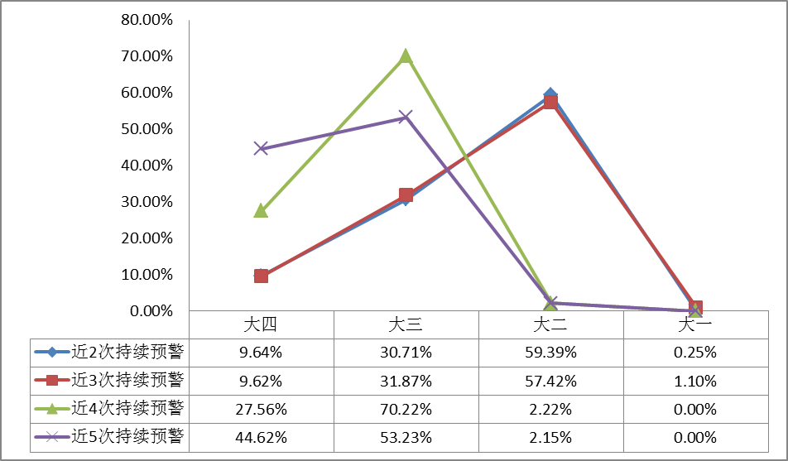
图2. 12：2016-2017学年第一学期各类持续预警学生年级对比

第三章 2016-2017学年第一学期学业辅导课程情况

一、课程辅导简介
1、学业发展中心组织开设的辅导课程
2016-2017学年第一学期学业发展中心共组织开设了《概率论与数理统计》、《高等数学A（1）》、《高等数学B（1）》、《线性代数》四门公共课程。

二、学业发展中心辅导课程开课情况
1、公共课导课程辅导报名情况
表3. 1：各学院公共课程辅导报名情况
学院 | 概率论与数理统计 | 高等数学A(1) | 高等数学B(1) | 线性代数 | 总计
电子信息工程学院 | 5 | 30 |  | 8 | 43
管理学院 | 67 |  | 24 | 23 | 114
化学与材料科学学院 |  |  | 18 | 4 | 22
计算机科学学院 |  | 21 |  | 6 | 27
经济学院 | 22 |  | 32 | 12 | 66
生命科学学院 | 5 |  | 22 | 4 | 31
生物医学工程学院 |  | 8 |  | 6 | 14
资源与环境学院 | 8 | 9 | 3 | 1 | 21
总计 | 107 | 68 | 99 | 64 | 338

如上表3.1所示，截止2016年12月25日。学业发展中心共收到8个学院338人次的报名，其《概率论与数理统计》共报名107人、《高等数学A（1）》共报名68人、《高等数学B（1）》共报名99人、《线性代数》共报名64人。
2、公共课学业预警学生帮辅效果
表3. 2：2016-2017学年第一学期公共课程辅导效果
课程 | 上学期预警学生 |  |  |  | 报名学生 |  |  | 全校重修重考学生
 | 通过 | 总数 | 通过率 | 未报重修 | 通过 | 总数 | 通过率 | 通过 | 总数 | 通过率
概率论与数理统计 | 67 | 232 | 28.88% | 104 | 66 | 107 | 61.68% | 172 | 279 | 61.65%
高等数学A（1） | 140 | 265 | 52.83% | 48 | 46 | 68 | 67.65% | 197 | 281 | 70.11%
高等数学B（1） | 55 | 119 | 46.22% | 32 | 51 | 99 | 51.52% | 135 | 192 | 70.31%
线性代数 | 67 | 256 | 26.17% | 127 | 35 | 64 | 54.69% | 115 | 202 | 56.93%
总计 | 329 | 872 | 37.73% | 311 | 198 | 338 | 58.58% | 619 | 954 | 64.88%
2016-2017学年第一学期学业发展中心组织开设的4门帮扶公共课程，有198名学生通过补考或重修，平均通过率为58.58%，高出未参加辅导课程的学业预警学生20.85%，稍低全校重修学生6.30%。其中《概率论与数理统计》稍高于全校0.03%。
如上表3.2所示，公共辅导课程中《高等数学A（1）》通过率最高为67.65%，高出上学期预警学生通过率14.82，其中上学期预警学生有48人未报名重修；《概率论与数理统计》通过率为61.68%，高出上学期预警学生32.80%，其中上学期预警学生有104人未报名重修或重考；《高等数学B（1）》通过率为51.52%，高出上学期预警学生5.3%，其中上学期预警学生有32人未报名重修；《线性代数》通过率为54.69%，高出上学期预警学生28.52%，其中上学期预警学生有127人未报名重修。
3、各学院专业课学业预警学生帮辅效果

表3. 3：2016-2017学年第一学期各学院专业课程辅导效果
学院 | 课程 | 上学期预警学生 |  |  |  | 报名学生 |  |  | 全校重修重考学生
学院 | 课程 | 通过 | 总数 | 通过率 | 未报重修 | 通过 | 总数 | 通过率 | 通过 | 总数 | 通过率
法学院 | 宪法 | 9 | 16 | 56.25% | 6 | 19 | 19 | 100.00% | 29 | 30 | 96.67%
管理学院 | 管理统计学 | 15 | 24 | 62.50% | 2 | 21 | 27 | 74.07% | 34 | 44 | 77.27%
管理学院 | 中国税制 | 5 | 8 | 62.50% | 2 | 23 | 24 | 95.83% | 23 | 24 | 95.83%
经济学院 | 统计学 | 17 | 23 | 73.91% | 7 | 14 | 14 | 100.00% | 42 | 54 | 77.78%
数学与统计学学院 | 数学分析1 | 18 | 26 | 69.23% | 4 | 27 | 34 | 79.41% | 27 | 34 | 79.41%
数学与统计学学院 | 数学分析3 | 25 | 45 | 55.56% | 5 | 39 | 59 | 66.10% | 39 | 59 | 66.10%
数学与统计学学院 | 常微分方程 | 25 | 37 | 67.57% | 6 | 34 | 42 | 80.95% | 32 | 40 | 80.00%
数学与统计学学院 | 高等代数1 | 19 | 23 | 82.61% | 3 | 26 | 28 | 92.86% | 27 | 28 | 96.43%
总计 |  | 133 | 202 | 65.84% | 35 | 203 | 247 | 82.19% | 253 | 313 | 80.83%
2015-2016学年第二学期经济学院补报专业课程辅导效果
经济学院 | 宏观经济学 | 10 | 48 | 20.83% | 17 | 36 | 36 | 100.00% | 69 | 111 | 62.16%
经济学院 | 计量经济学 | 16 | 54 | 29.63% | 26 | 8 | 10 | 80.00% | 60 | 84 | 71.43%
经济学院 | 数理金融 | 1 | 2 | 50.00% | 1 | 5 | 7 | 71.43% | 10 | 13 | 76.92%

2016-2017学年第一学期各学院学业发展中心总计247名学生报名，有203人通过重修或重考，通过率为82.19%，高出上学期预警学生16.35%，高出全校重修或补考学生整体水平1.36%。《宪法》参加辅导课程学生全数通过，上期预警学生通过率为56.25%，其中6人未报名重修或重考；《管理统计学》参加辅导课程通过率为74.07%，高出上期预警学生通过率为11.57%，其中2人未报名重修或重考。《中国税制》参加辅导课程学生通过率为95.83%，高出上期预警学生33.33%，其中2人未报名重修或重考；《统计学》参加辅导课程学生全数通过，高出上期预警学生26.09%，其中7人未报名重修或重考；《数学分析1》参加辅导课程学生通过率为79.41%，高出上期预警学生10.18%，其中4人未报名重修或重考；《数学分析3》参加辅导课程学生通过率为66.10%，高出上期预警学生10.54%，其中5人未报名重修或重考；《常微分方程》参加辅导课程学生通过率为80.95%，高出上期预警学生13.38%，其中6人未报名重修或重考；《高等代数1》参加辅导课程学生通过率为92.86%，高出上期预警学生10.25%，其中3人未报名重修或重考。此外，经济学院补报2015-2016学年第二学期三门辅导课程。

三、辅导课程下一步努力方向
一、加大宣传，提高学院、任课老师、学业困难学生参与的积极性
目前，学业辅导课程还集中在数学类、英语类课程，较少部分学院开设了专业课，每期参与人数600-1000人，10-15门辅导课程。就全校预警学生不及格课程门次情况，比例不足10%。但每学期辅导课程辅导效果显著，各学期不及课程总数下降明显。总体上，大部分学院和教师没有尝试过辅导课程开课，还处于观望期。另一方面，学院组织学业困难学生参与辅导课程也有待加强，还需学校进一步宣传和落实。
二、谨守管理规范，强化责任意识，把握好辅导课程质量和效果
作为教学服务参与者，各自都应该守好自己的责任田。管理上来看，学院在收集汇总辅导课程开课、学生报名、考勤等情况时，应该准确明了；学业发展中心也应在辅导课程相关问题上予以及时回复，规范化管理辅导课程通知、申请、汇总、核定、课酬发放等环节。秉持因材施教，遵循职业道德等原则，教师在开展辅导课程时刻以己任，做到心中有数，保质保量。
三、提升辅导课程信息服务水平，科学化预警与精准帮扶深度融合
辅导课程在实施、运作等方面的制度比较完善，现实是大量的相关工作是靠人工完成。如辅导课程的申请、人员名单的核对、辅导课程跟踪、课酬核定等工作，占用大量时间。没有一套行之有效的信息服务系统，而且就预警的科学化模式，还需要持续论证。现实中的辅导课程预警学生参与度还不是很高，效果也不理想，精准帮扶亟待用功这一层面的学生。

第四章 学业发展中心学业帮扶路径探索

一、学业发展中心建设现状
1、在校大学生评优评先
2016-2017学年第一学期，学生学业发展中心组织共评出24名“学生标兵”、547名“三好学生”、422名“优秀学生干部”、38个“先进班集体”、26个“文艺体育优秀奖（集体）”、566名一等奖学金、1300名二等奖学金、2772名三等奖学金、361名学业进步奖；及吴泽霖教授奖学金、夜郎奖学金、“同路人”奖学金、“自强”奖学金、“成之”新闻奖学金、“克勤创新创业”奖学金、李翠莲奖助学金等62人；总共奖励金额486.48万元。
2、“小民同学”团队进展
秉持正向引导，学业促进与能力提升的理念。目前“小民同学”主办三场大学生能力提升和职业规划讲座，聘请秋叶团队“小巴”老师讲解PPT，聘请新东方老师王潜镭讲解大学英语四六级考试，聘请清华女神刘瑜茜女士讲解“职业规划”等大型活动，累积现场参与人次近800人。期间，通过“小民同学”QQ群等途径邀请吴泽林教授奖学金获得者黄远珍等8位同学，在线分享其学习生活等经历，累计参与1000多人次。
3、辅导课程近况
学业发展中心正在收集汇总各个学院的课程辅导课课时量申请材料，共计12门课程。其中学校学业发展中心开设4门课程，参与学生338人，198人通过，通过率58.58%；学院学业发展中心开设8门课程，参与学生247人，203人通过，通过率82.19%。此外，经济学院补报2015-2016学年第二学期4门（《宏观经济学》有两门）辅导课程相关材料，参与学生53人，通过49人。共584有效学时，预计发放金额29200元。
4、辅导工作室及导生团队进展
辅导工作室以及导生团队项目开展一年，部分项目开展进度良好，学业发展中心即将在4月中旬结项。预计4月初通知公告，中下旬启动评审会，并于月底公布评审结果和下一年度继续执行项目、撤销项目、新增项目。
5、学业发展追踪研究
于2017年1月11-13日，我校参与了2016年中国大学生学习与发展追踪研究项目(CCSS)数据发布会，以及2017项目启动会，届时在本校开展启动会。其中，我校2016年大学生学习与发展追踪项目报告即将出炉。

二、下一步努力方向
1、修订综测、奖学金等实施办法
立德树人，品学兼优，通过评价管理手段，进一步深入教学改革。本年度学工要点提出把思想品德、寝室文明、志愿服务等行为表现纳入学生综合素质测评，修订学生评优评先、奖学金评定办法，建立体现“德智体美、全面发展”的测评体系。主要有以下几个变更思路：
一是总体调控规范测评。学生综合素质测评包括四个方面，即德育测评(A1)、智育测评(A2)、体育测评(A3)及发展素质(A4)。最终成绩计算公式为：
总成绩=A1*10%+A2*[50%，70%]+A3*5%+A4*[15%，35%]
各学院可结合学院实际，调整A2、A4权重，但需要确保两项权重之和等于85%。
二是明确加分减分项。对参加志愿者、学业帮扶、文明寝室、公益等主题活动进行量化，明确其加分范围和分值。对不服从学校教学管理，如无故请假缺席活动，宿舍不文明，受处分等具体行为予以量化，扣分累加，扣完为止。
三是丰富发展素质分内容。将发展素质分为因参加校内外社会活动，志愿服务，文体比赛，学科竞赛/科研成果，学术论文，文学、艺术、新闻作品，以及其他七个方面，学院以学校文件为参考，自行选测多项，调整比值，测评学生。发展素质测评部分各学院可略作修改，但加分上限不能超过20分。
四是明确学生申报制度。主要在发展素质测评的加分，原则上由学生本人提供相关的证明材料，交由辅导员和班委会进行初步认定汇总后上报学院学生工作指导委员会审定，并最终确定加分值。
此外，学业发展中心，正在对吴泽霖教授奖学金、各类专业奖学金、校友奖学金流程进行梳理，完善奖学金申报制度和管理，科学有效服务广大师生。
2、推进全员导师制、注册导生制
为完善学业帮扶措施，提升学业帮扶“六个精准、四个施策、五种渠道”政策效应，引导学生自主提升学业表现。仿效研究生培养方式，导师制能够更好地贯彻全员育人、全过程育人、全方位育人的现代教育理念，适应素质教育的要求和人才培养目标的转变。注册导生制利用朋辈辅导、学长榜样等方式一对一引导学习困难学生提升学业表现。目前学业发展中心已经拟好草案，正在积极建设网络管理服务系统。
学业导师制。实施本科生学业导师制是班主任制度改革的创新尝试，是对班主任制度的有力补充。学生学业导师制倡导师生平等交往，鼓励导师成为学生成长伙伴，有利于发挥教师在学生个性发展和学业辅导中的主导作用，引导学生成长成才。学业导师制主要包括规划学业、个性发展、实践创新、学生毕业论文（毕业设计）、就业择业等指导工作。建议各年级吸收3-4名学生（组成成员包括学业预警学生），聘任优秀学长作为到时助理。学院学业发展中心负责导师的聘请与申报，并在新生入学第二学期末组织双选会。学校学业发展中心拟定每学年末组织考核并奖励，并在晋升职称或评优评先时优先考虑，定期拨付学生活动经费。
注册导生制。注册导生是指按照管理规定，在院校两级学业发展中心及其授权的导生组织注册登记、参加服务活动的导生。每名注册导生每年至少参加一个导生服务项目或活动，服务时间不得小于20小时。导生服务是指不一物质报酬为目的，利用自己的时间、技能等资源，自愿为中南民族大学其他学生提供服务的行为。校院两级定期实施宣传、登记、培训、认证（服务时间）、考评、表彰等管理活动，其中导生评价以星级认证方式，采用累积服务学时算法授予相应的导生荣誉和服务奖章，学业发展中心定期组织开展中南民族大学导生优秀个人奖、组织奖、项目奖评审活动。此外，注册导生参加服务时间根据相关规定计入年度综合素质测评。
3、提炼帮扶内涵及典型案例
现实况下，影响学院预警表现有多方面原因，如学生基数、学生学习态度、学业难度、生源质量、课程质量、学院预警策略、监控程度、帮扶实施等。例如马院、音舞、体院学生基数最少300人左右，个别学生的变化就会影响整体学生的预警状态。从学科培养、学习态度、生源质量等方面，不及格课程A-WFC、A-SFC、Q-PFC（表1.10）2个学院与全校均值的比较中，发现音舞和体院预警学条件较为宽松，预警学生不及格课程严重，且近9成的不及格课程未纳入预警范畴。体育学院也有超过7成不及格课程未纳入预警，但从持续预警学生百分比PCW各期表现看（表2.7）较为均衡，持续预警学生监测较好。相比较下，马院的A-WFC、A-SFC低于全校水平，Q-PFC值又较接近全校水平，学业水平较高。就各期预警百分比来看，初期外院与美院各期的PSW（图2.2）所示，首次预警条件严格，后期预警比例就比较宽松。又如公管学院PSW（图2.1）所示，公管历次预警百分比是下降趋势，本期PSW₅增幅达8.39%，在全校预警实施成熟阶段表征不符合规律，预警监控有待完善。
此外，学业发展中心初创已经两年，各项制度和帮扶措施日渐完善。下一步学业发展中心就学校学业发展体系进行梳理和改进，包含制度、管理、流程、考核、评价、奖励等体系。并进一步提炼各学院学业帮扶内涵，召开研讨会，提炼经典案例。

